SVEUČILIŠTE U ZAGREBU
FAKULTET ORGANIZACIJE I INFORMATIKE
V A R A Ž D I N

Matko Kekez
Zdravko Blažević
Zvonimir Jakop

PODUZEĆE ZA PROIZVODNJU PROMOTIVNIH MATERIJALA I PERSONALIZIRANIH PROIZVODA „GRAFITI BECKER“ D.O.O

PROJEKT IZ KOLEGIJA PROJEKTIRANJE INFORMACIJSKIH SUSTAVA

Varaždin, 2025.
SVEUČILIŠTE U ZAGREBU
FAKULTET ORGANIZACIJE I INFORMATIKE
V A R A Ž D I N

Matko Kekez, 0016154820
Zdravko Blažević, 0016156019
Zvonimir Jakop, 0016151220
Studij: Informacijski sustavi i poslovni sustavi

PODUZEĆE ZA PROIZVODNJU PROMOTIVNIH MATERIJALA I PERSONALIZIRANIH PROIZVODA „GRAFITI BECKER“ D.O.O

PROJEKT IZ KOLEGIJA PROJEKTIRANJE INFORMACIJSKIH SUSTAVA

Mentor/Mentorica:
Izv. prof. dr. sc. Darko Andročec

Sadržaj
Sadržaj iii
1. Plan projekta 1
2. Opis poduzeća 3
3. Genetička definicija sustava 6
3.1. Razina izvođenja 7
3.2. Razina upravljanja 8
3.3. Razina odlučivanja 9
3.4. Smetnje 9
4. Dekompozicijski dijagrami 10
4.1. Dekompozicijski dijagram jedinica 10
4.2. Dekompozicijski dijagram procesa 12
4.3. Dekompozicijski dijagram problema 14
4.4. Dekompozicijski dijagram ciljeva 15
5. Popis procesa 16
6. Popis klasa 20
7. PK matrica 28
8. Završni plan projekta 29
9. BPMN model 30
10. Slučajevi korištenja 31
10.1. Prijava u sustav prodaje 31
10.2. Slanje ponude kupcu 33
10.3. Kreiranje radnog naloga i kupoprodajnog ugovora 35
10.4. Isporuka gotovih proizvoda kupcu 38
10.5. Ispostava i slanje fakture 41
10.6. Ispostava i obrada reklamacije 43
11. EVA model 47
12. Relacijska shema 48
13. Aplikacija 49
14. Priloženi dokumenti 57
15. Zaključak 63
Popis slika 64
Popis tablica 65

- Plan projekta
S ciljem kvalitetne izrade projekta iz predmeta Projektiranje informacijskih sustava velika je pažnja orijentirana na planiranje aktivnosti kojima će se realizirati definirani zadaci. To podrazumijeva planiranje zadataka, definiranje odgovornosti i rokova između članova tima kako bi se poštivali rokovi što će rezultirati efikasnijim razvojem projekta. Poštivanje rokova u izradi projekta je iznimno važno s obzirom da je gotovo svaki segment projekta ovisan o prethodnim segmentima, te ako pojedini član tima ne izvršava svoje zadatke i odgovornosti na vrijeme, to proporcionalno utječe i na smanjenu efikasnost ostalih članova te se isto tako značajno smanjuje kvaliteta projekta.
U svrhu jednostavnijeg praćenja napretka projekta izrađen je grafički prikaz redoslijeda i trajanja svih zadataka koje projekt uključuje – Ganttov dijagram iliti gantogram. Ganttov dijagram izrađen je u alatu ClickUp s obzirom da omogućuje praćenje napretka projekta u stvarnom vremenu i jednostavnu kolaboraciju između članova projektnog tima – jednostavno se dodjeljuju odgovornosti, ostavljaju povratne informacije te ažurira napredak razvoja projekta (slika 1).
Ganttov dijagram na slici 1. prikazuje plan samo prve faze projekta, u kojoj odabire poduzeće za koje će se projekt razvijati nakon čega se otkrivaju poslovni zahtjevi poduzeća. Poslovni zahtjevi otkrivaju se promatranjem poslovnih aktivnosti te polustrukturiranim intervjuiranjem voditelja pogona. Nakon što su prikupljeni svi potrebni podaci, oni se analiziraju i interpretiraju temeljem čega će se izraditi matrice i dijagrami koji će prezentirati poslovnu domenu poduzeća i temeljem kojih će se razviti programsko rješenje u Oracle APEX platformi.
Kako je prikazano na Ganttovom dijagramu, predviđeno je da prva faza projekta bude gotova unutar 4 tjedna. Svim članovima tima dodijeljeni su pojedini zadaci i odgovornosti dok su na onim kompleksnijim zadacima sudjelovali svi članovi tima. Prilikom izbora poduzeća za koje će se razvijati projekt, svaki član iznio je svoje prijedloge. Nakon toga je razmotrena kompleksnost poslovnih aktivnosti svakog predloženog poduzeća te je donesena odluka da će se projekt razvijati za poduzeće „Grafiti Becker“ iz Virovitice, a čija je temeljna djelatnost tisak i proizvodnja promotivnih materijala te personaliziranih proizvoda. Poduzeće je odabrano jer su poslovne aktivnosti dovoljno kompleksne da se automatiziraju programskim rješenjem, a isto tako nisu previše kompleksne tako da se program može razviti s trenutnim znanjem članova tima i u predviđenom vremenu.

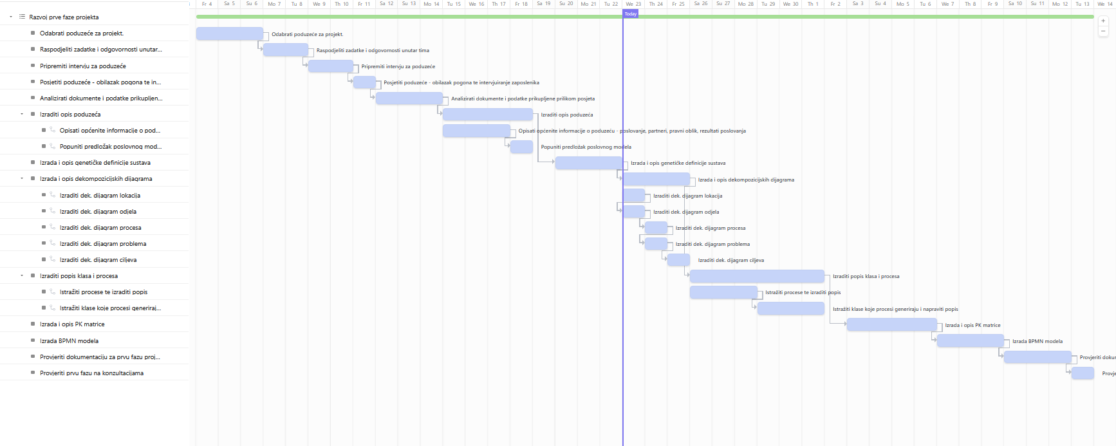
Slika 1. Prikaz redoslijeda i vremena trajanja projektnih zadataka Ganttovim dijagramom(Izvor: vlastita izrada)

- Opis poduzeća
Poduzeće „Grafiti Becker“ registrirano je kao društvo s ograničenom odgovornošću (u nastavku d.o.o) sa sjedištem u Virovitici na adresi Ulica Ote Horvata 6 (slika 1). U 2024. godini ukupni prihodi poduzeća iznosili su 3.00 milijuna eura (3.003.543,73), dok su ukupni rashodi iznosili 2.70 milijuna eura (2.704.840,49) zbog čega ukupna neto dobit nakon oporezivanja iznosi 240 tisuća eura (239.873,55). Iste godine broj zaposlenih prema radnim satima jednak je 24 zaposlenika. Prema nacionalnoj klasifikaciji djelatnosti za 2025. godinu (u nastavku NKD) pretežita djelatnost poduzeća je „Ostalo tiskanje“ zbog čega se poduzeće klasificira u prerađivačku industriju. Po veličini, poduzeće je klasificirano kao malo. Osnivač i trenutni direktor društva je Igor Tomljanović „Becker“. Poveznica na web – stranicu poduzeća: http://www.grafitibecker.com/.
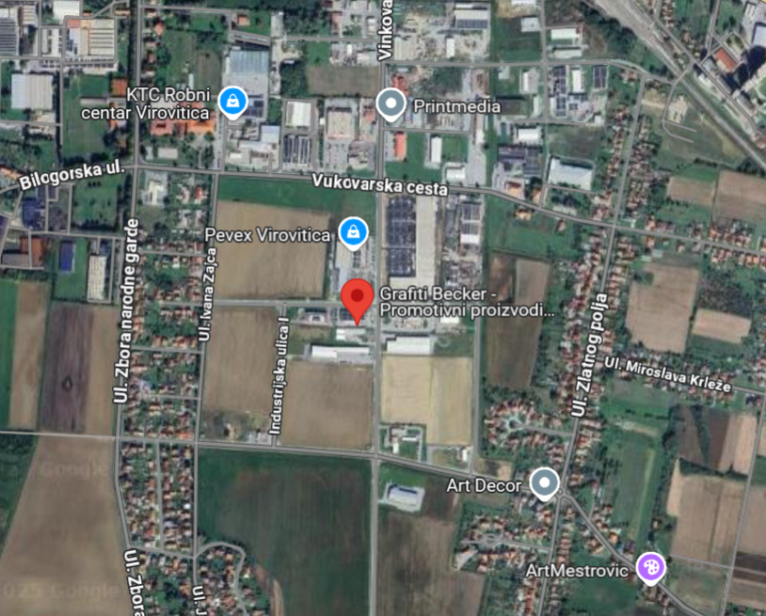
Slika 2. Lokacija sjedišta poduzeća prikazana na Google kartama, koordinate 45.81827066838642, 17.39244002517467
Poduzeće je prema NKD klasificirano kao prerađivačka industrija čija je temeljna djelatnost „Ostali tisak“, a strukturiranim intervjuom s voditeljem proizvodnog odjela poduzeća otkriveno je da poduzeće nudi širok asortiman proizvoda i usluga. Poduzeće svake godine ostvaruje pozitivne poslovne rezultate, a neto dobit na kraju razdoblja uglavnom investiraju u rast i razvoj poslovanja. To uključuje investiranje u nove tehnologije odnosno strojeve u pogonu, radnu snagu te u marketing odnosno „brendiranje“. Shodno tome, svake godine se u asortimanu nudi mnoštvo novih proizvoda. Poduzeće prerađuje postojeće proizvode i poluproizvode tako da ih grafički prilagođava odnosno personalizira specijalnim potrebama klijenata. Poduzeće nudi grafičku personalizaciju (tisak ili graviranje natpisa, slike, reklame, slogana, loga) za asortiman proizvoda – uredski proizvodi i oprema (rokovnici, kalendari, penkala, gumice, posjetnice…), tehnološki proizvodi (mobiteli, računala, dronovi, satovi, punjači…), tekstilni proizvodi (majice, jakne, kravate, košulje, kape, sportski dresovi…), poslovni pokloni, dječje igračke, kućanski i kuhinjski pribori (pribor za piće, pribor za kuhanje, kuhinjske uniforme, radni alati, svjetiljke…) i sl. Proizvodi koji se najviše naručuju su personalizirane majice i ostali tekstilni proizvodi, promotivni proizvodi (plakati, letci, brošure, posjetnice, plakati, zastave) uredska oprema (penkala, olovke), vrećice i sl.
Neki od poznatijih poslovnih partnera su: Grad Virovitica, Virovitičko-podravska županija, Factory d.o.o, XFactory d.o.o., Veleučilište u Virovitici, Viroexpo međunarodni sajam…
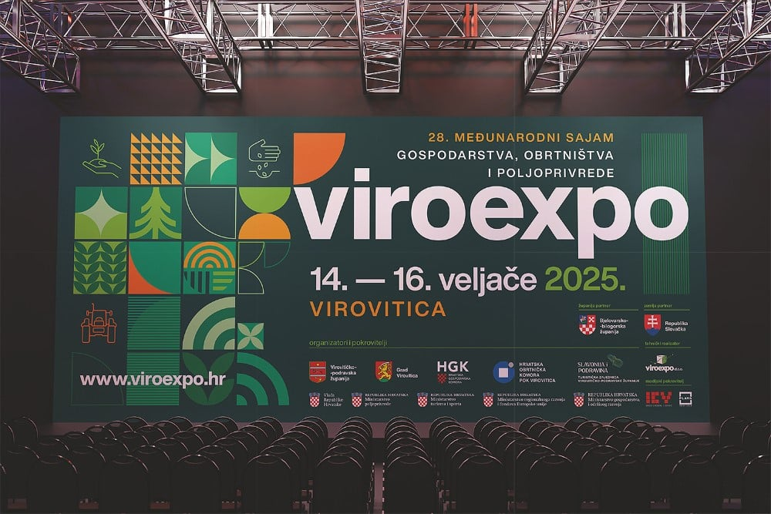
Slika 3. Primjer gotovog proizvoda - "jumbo plakat" viroexpo sajma 2025.
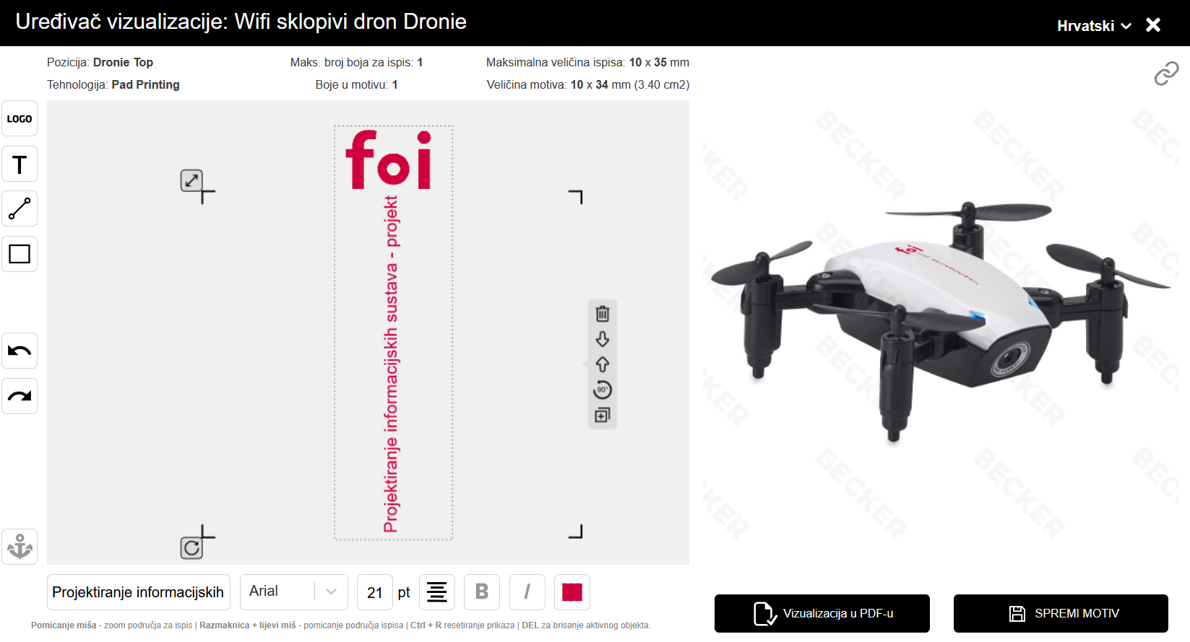
Slika 4. Samostalna personalizacija drona korištenjem web aplikacije poduzeća(Izvor: https://grafitibecker.com/hr/wifi-sklopivi-dron-dronie---PP9669)

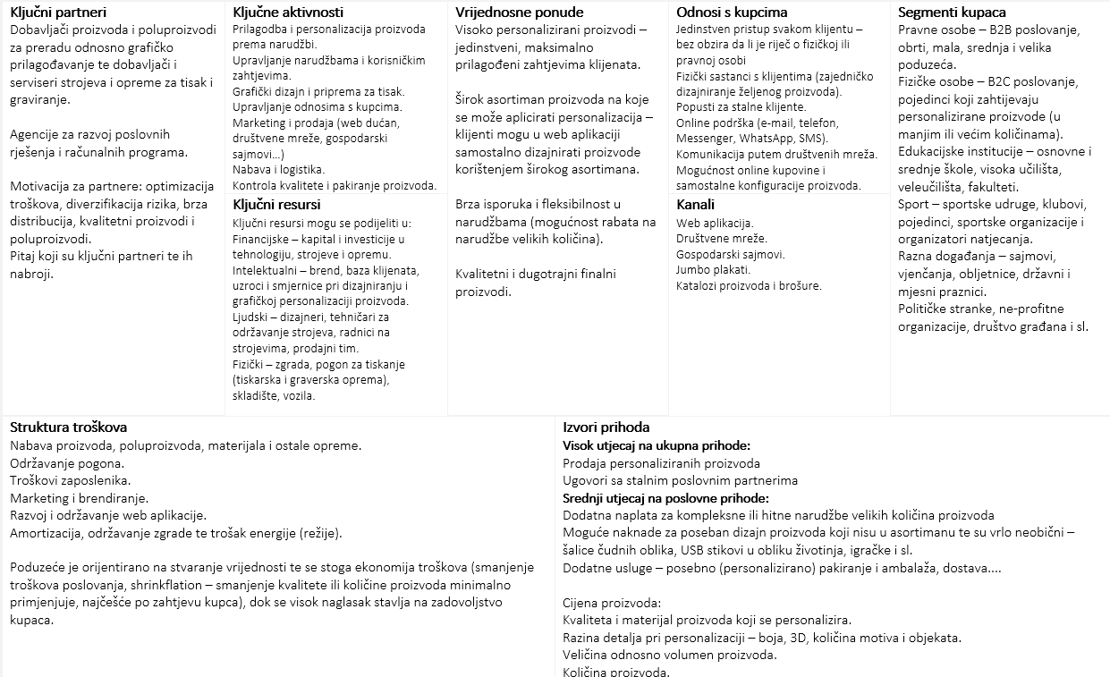
Slika 5. Predložak poslovnog modela (eng. Business model canvas) (Izvor: vlastita izrada)

- Genetička definicija sustava
Genetičkom definicijom sustava prezentira se tok podataka te odnosi između internih razina unutar poduzeća ali i njihova interakcija s okolinom koju čine kupci, dobavljači te različite smetnje koje mogu utjecati na promjenu poslovanja. Genetička definicija sustava prikazuje tri razine poduzeća: izvođenje, upravljanje, odlučivanje. Svaka je razina specifična po odgovornostima i zadaćama unutar poduzeća, a te razine mogu se poistovjetiti s hijerarhijskom strukturom, pa tako razina odlučivanja predstavlja vrh strukture odnosno upravni menadžment koji je zadužen za definiranje strategije poslovanja poduzeća, dok razina upravljanja predstavlja operativni menadžment odnosno voditelja proizvodnog pogona koji raspolaže stručnim znanjima i vještinama za poslovnu domenu. Razina izvođenja predstavlja temeljne operacije poduzeća odnosno proizvodnju promotivnih i personaliziranih proizvoda.
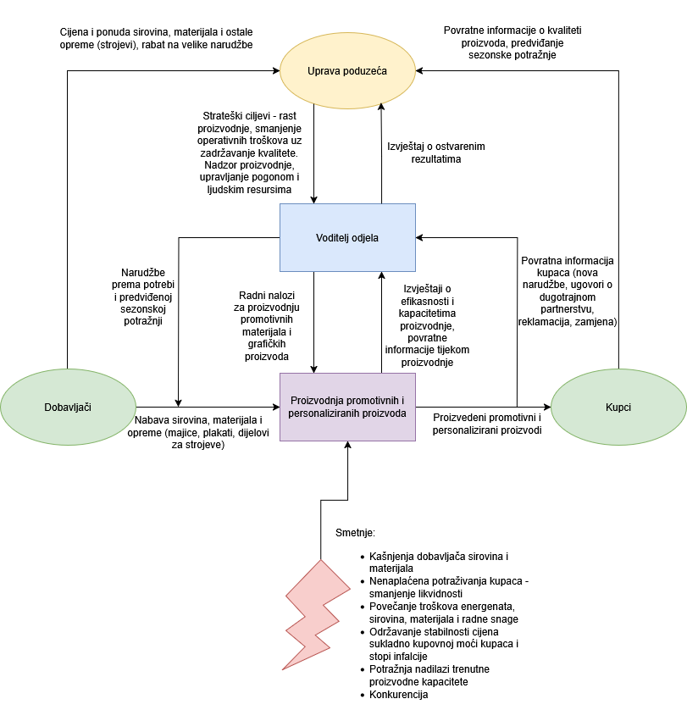
Slika 6. Genetička definicija sustava(Izvor: vlastita izrada)
  - Razina izvođenja
Razina izvođenja predstavlja temeljne operacije poduzeća odnosno proizvodnju promotivnih i personaliziranih proizvoda. Ta razina pretvara ulazne resurse (inpute) u gotove proizvode (outpute) te je zbog toga ključna razina unutar poduzeća. Razinu izvođenja čine pogonski strojevi, radnici na strojevima, serviser strojeva te dizajner gotovih proizvoda. Pogon je detaljno dizajniran za postizanje maksimalne efikasnosti u proizvodnji, no unatoč tome svejedno postoje situacije kada se povećavaju redovi čekanja za proizvodnju iako nisu svi kapaciteti u tom trenutku iskorišteni (neki strojevi su slobodni ali su neiskoristivi zbog pravila koje treba slijediti pri proizvodnji određenih proizvoda). Radnici na strojevima zaduženi su za namještanje i konfiguraciju strojeva sukladno proizvodima na koje se primjenjuje personalizacija odnosno tisak. Serviser je zadužen za servisiranje strojeva (zamjenu potrošnih dobara) te otklanjanje manjih kvarova. U slučaju većeg i kompleksnijeg kvara, ovisno o dobavljaču i razdoblju nastanka kvara, popravak izvršava ovlašteni serviser (ovisno o marki) te on može biti besplatan ili izrazito skup. Dizajner u dogovoru s voditeljem odjela i izgled finalnog proizvoda prije nego što se započne s proizvodnjom (razvija prototipe). Prototip se razvija temeljem radnog naloga koji sastavlja prodaja temeljem narudžbe kupca, koja sadrži opis ili sliku/skicu željenog izgleda proizvoda.
Razina izvođenja od voditelja odjela prima naloge za proizvodnju promotivnih materijala i personaliziranih proizvoda. Nalog uključuje informacije o proizvodu koji se treba proizvest – vizualni prototip gotovog proizvoda te tekstualni opis s podacima o boji, izgledu, materijalu i sl. Nalog uključuje količine koje se trebaju proizvesti, vremenski rok za proizvodnju, ime i prezime osobe odgovorne za izdavanje naloga (voditelj odjela), ime i prezime osobe koja je preuzela nalog i sl. Nakon toga se temeljem naloga od sirovina i materijala (proizvodi i poluproizvodi koji se personaliziraju, boja, naljepnice, tinta i sl.) dobivenih od dobavljača proizvodnim procesom stvaraju gotovi proizvodi. Prije nego se isporuče kupcu, testira se kvaliteta proizvoda. Na kraju proizvodnje, voditelj odjela prikuplja podatke o efikasnosti i iskorištenosti kapaciteta proizvodnog pogona, otežavajućim ili olakšavajućim okolnostima koje su se javile tijekom proizvodnje te ih analizira s ciljem unaprjeđenja procesa proizvodnje.
  - Razina upravljanja
Razina upravljanja odnosno voditelj odjela raspolaže operativnim znanjima i vještinama. To je osoba s dugogodišnjim iskustvom kao radnik u pogonu ili dizajner te dobro poznaje proizvodni proces, ulazne resurse te izlazne gotove proizvode. To iskustvo omogućuje mu da točnije procjeni vrijeme i kapacitete potrebne za proizvodnju određenog proizvoda kao i sirovine i materijale koji su potrebni u procesu proizvodnje, zbog čega je zadužen za upravljanje procesom proizvodnje izdavanjem radnih naloga. Osim toga, znanje o sirovinama i materijalima omogućuje mu da naručuje odgovarajuće resurse. Sirovine i materijali od kojih se proizvode najprodavaniji proizvodi su uvijek dostupni na skladištu – majice, plakati, brošure, penkala, upaljači, rokovnici, podsjetnici, tinta, boja i sl. Ostali proizvodi se naručuju prema potrebama odnosno kada se zaprimi narudžba od kupca ili temeljem predviđene sezonske potražnje – u vrijeme političkih kampanji (majice, jumbo plakati, kape), gospodarskih sajmova (rokovnici, notesi, zastave), Nove Godine i blagdana (igračke, kalendari) i sl. Od razine izvođenja prima izvještaje o tijeku proizvodnje čijom analizom stalno pokušava unaprijediti proizvodni proces. Osim toga, povratne informacije od kupaca kao što su ponovne narudžbe, sklapanje ugovora o dugotrajnim partnerstvima, reklamacije ili zamjene također su iznimno važan indikator koje ukazuju na kvalitetu prodanih proizvoda odnosno kvalitetu proizvodnje. Sve prikupljene informacije, voditelj odjela dužan je interpretirati te ih takve dostaviti razini odlučivanja odnosno upravi poduzeća. Voditelj odjela posluje u skladu s radnim nalozima izdanim od strane prodaje, strategijama i ciljevima propisanima od Uprave te je zadužen poslovanje prilagoditi tim strategijama. Na primjer, ako Uprava odredi smanjenje troškova za 5% u narednoj godini, voditelj odjela dužan je pronaći jednako kvalitetan ali jeftiniji supstitut za trenutni materijal koji ulazi u proizvodnju te temeljem povratnih informacija kupaca otkriti utječe li to na kvalitetu gotovih proizvoda.
  - Razina odlučivanja
Razinu odlučivanja predstavlja uprava poduzeća odnosno generalni direktor Igor Tomljanović „Becker“ . On je zadužen za definiranje strategije poslovanja i određivanje dugoročnih strateških ciljeva. Riječ je o izrazito odgovornim zadaćama s obzirom da se ti ciljevi i strategije odražavaju na poslovanje čitavog poduzeća, te sukladno tome i one rezultiraju poslovnim uspjehom ili neuspjehom. Direktor poduzeća stvara dugoročne odnose s dobavljačima i kupcima. Praćenjem cijena i ponuda od dobavljača te sklapanjem dugotrajnim partnerstva s dobavljačima definira strategije koje prosljeđuje razini upravljanja. Povratne informacije o zadovoljstvu kupaca te potražnji za proizvodima također utječu na definiranje strategije s obzirom da se temeljem njih donose odluke o povećanju ili smanjenju proizvodnje, uvođenju novih i uklanjanjem postojećih proizvoda, smanjenju ili povećanju pogonskih kapaciteta, smanjenju ili povećanju ljudskog kadra i sl. Osim generalnog direktora, u razini odlučivanja iznimno je važan odjel financija i računovodstva koji temeljem financijskih izvještaja interpretiraju trenutni poslovni rezultati i predviđaju buduće rezultate temeljem kojih savjetuju direktora.
  - Smetnje
Smetnje podrazumijevaju predvidive i nepredvidive događaje iz okoline koji mogu značajno utjecati na poslovanje poduzeća. Na njih se ne može utjecati te se njima poduzeće mora prilagođavati. Najizraženiju smetnju trenutno predstavlja inflacija i rast cijena energenata zbog čega rastu troškovi poslovanja, a istovremeno pada kupovna moć kupaca. Iako se stopa inflacije trenutno stabilizira (2025.), njen dvogodišnji utjecaj i dalje je prisutan te je ostavio otisak na gospodarstvo. Poduzeće mora uspostaviti ravnotežu između rastućih troškova sirovina, materijala, energenata i ljudskog rada te prodajnih cijena koje su kupci spremni platiti. Konkurencija je u mogućnosti, bez obzira što je suočena s istim problemom, će ovakvu situaciju iskoristiti te pokušati oduzeti dio tržišta i tako dugotrajno poremetiti poslovanje poduzeća.
Od ostalih smetnji ističe se kašnjenje dobavljača, nenaplaćena potraživanja kupaca, pravna regulativa (propisi o tisku zaštitnih znakova i reklama) i sl.
Dodatno je važno za spomenuti i pandemiju koja je 2020. uzrokovala velike poremećaje u poslovanju zbog otkazivanja velikih narudžbi i pada prodaje. Poduzeće je u tom razdoblju značajno smanjilo ostvarene prihode no već sljedeće godine se oporavilo ukidanjem mjera restrikcija i zaštite.

- Dekompozicijski dijagrami
Dekompozicijski dijagram je vizualni prikaz kompleksnosti sustava, u kojem se sustav razbija na manje dijelove. Ovaj dijagram se koristi za raspodjelu zadataka, područja rizika, organizaciju i prikaz raznih informacija o samom poduzeću i njegovim dijelovima koji se mogu podijeliti na manje dijelove. Ovakve se dijagrame često koristi kako bi se bolje prikazali i razumjeli određeni dijelovi poduzeća, radi boljeg upravljanja istim. Ovakva vrsta dijagrama prikazuje na koji su način povezani određeni dijelovi, podatci i informacije u poduzeću te samim tim nastoje olakšati vođenje samog poduzeća. Za potrebe ovog projekta napravljena su i opisana četiri dekompozicijska dijagrama:
- Dekompozicijski dijagram jedinica
- Dekompozicijski dijagram procesa
- Dekompozicijski dijagram problema
- Dekompozicijski dijagram ciljeva

  - Dekompozicijski dijagram jedinica
Dekompozicijski dijagram jedinica za poduzeće Grafiti Becker rastavljen je na četiri osnovne cjeline: Uprava, Nabava i skladište, Proizvodnja, te Prodaja, koji su nadalje rastavljene na određene odijele koji imaju svoju ulogu u radu poduzeća. Na slici 7. se nalazi prikaz dekompozicijskog dijagrama jedinica.

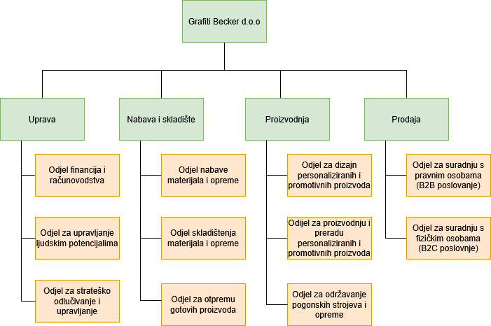

Slika 7. Dekompozicijski dijagram jedinica(Izvor: vlastita izrada)

Uprava se sastoji od odjela za strateško upravljanje i odlučivanje koja se sastoji od jednog zaposlenika odnosno vlasnika poduzeća, odjela za financije i računovodstvo koji je zadužen za upravljanje svim financijama unutar poduzeća, praćenje svih prihoda, troškova i investicija te odjela za upravljanje ljudskim potencijalima koji ima jednog zaposlenika. Odjel upravljanja ljudskim resursima vodi brigu o zaposlenicima unutar poduzeća, te se bavi zapošljavanjem novih zaposlenika, vođenjem dokumentacije koja se veže za zaposlenike, te se također bavi i edukacijom zaposlenika.
Odjel Nabava i skladišta se brine o nabavci svih potrebnih materijala i opreme potrebnih za proizvodnju, te njihovo pravilno skladištenje, a sam odjel za cilj ima smanjiti troškove skladištenja te spriječiti nestašicu i zastoje u proizvodnji zbog nedostatka materijala, uz to ovaj odjel je odgovoran za pravilno zaprimanje, evidentiranje i skladištenje svih materijala u poduzeću.
Može se reći da je proizvodnja središte samog poduzeća te se u procesu proizvodnje sirovine i materijali pretvaraju u gotove personalizirane proizvode. Odjel za dizajn stvara vizualno rješenja koje je klijent tražio, ali moraju pripaziti i uzeti u obzir razna ograničenja koja ovise o vrsti materijala, tehnikama tiska i graviranja i sl. U odjelu za proizvodnju se uz pomoć specijalnih strojeva izvršava graviranje, tiskanje i sl., a kako bi svi strojevi bili spremni za rad, odjel za održavanje pogonskih strojeva je odgovoran za zamjenu potrošnih dijelova, popravke kvarova, te praćenje rada pogonske opreme, a sve to kako bi se izbjegli zastoji u proizvodnji. Zadnji korak u proizvodnji je odjel za kontrolu kvalitete koji prati proizvod prije, za vrijeme i nakon proizvodnje, kako bi se utvrdili mogući nedostatci.
Osnovna zadaća prodaje upravljanje je odnosima s kupcima. Odjel za suradnju s pravnim osobama fokusiran je na B2B poslovanje, to jest održavanje partnerskih odnosa s poduzećima, institucijama i sl. Sam odjel se također bavi pripremom ponuda, progovaranjem o uvjetima suradnje, te nastoji sklopiti dugoročni partnerski ugovor s drugim poduzećima. Odjel za suradnju s fizičkim osobama je dosta sličan prije spomenutom odjelu, ali razlika je u tome da odjel za suradnju s fizičkim osobama uglavnom prima i obrađuje manje narudžbe, zbog čega je dogovor s kupcima manje kompleksan.

  - Dekompozicijski dijagram procesa
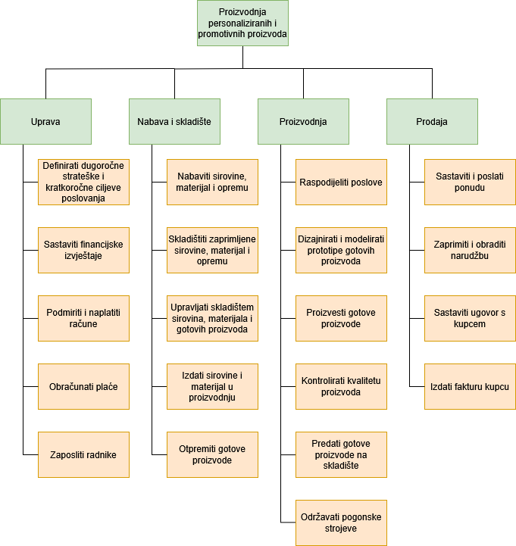
Slika 8. Dekompozicijski dijagram procesa(Izvor: vlastita izrada)

Dekompozicijski dijagram procesa prikazuje dekompoziciju procesa u poduzeću. Na prikazanom dekompozicijskom dijagramu procesa poduzeća, prikazana je podjela poslovnih aktivnosti na četiri odjela: upravu, nabavu i skladište, proizvodnju te prodaju.
Uprava definira poslovne ciljeve, sastavlja financijski izvještaji, podmiruje i naplaćuje računi, obračunava plaće i zapošljava nove radnike. Definiranjem dugoročnih strateških i kratkoročnih ciljeva uprava definira misiju i viziju poslovanja što izravno utječe i na ostale odjele te rezultat poslovanja.
Nabava i skladištenje brine da poduzeće ima potrebne sirovine i opremu, te se brine da na stanju uvijek postoji dovoljno zaliha kako ne bi dolazilo do zastoja u poslovanju zbog nedostatka istih. Nabavljeni materijali se prema zahtjevu šalju u proizvodnju, te se vodi evidencija o stanju potrošenih materijalima na skladištu. Kod skladištenja je bitno na vrijeme pribaviti kvalitetne materijale uz što manje troškove, ali je potrebno i dobro organizirati skladište kako bi se spriječili gubitci, oštećenje materijala i nepotrebno nagomilali zalihe. Kada proizvodnja preda gotove proizvode, skladište ih otprema (samostalnim transportom ili vanjskim pružateljem transportnih usluga.)
Nadalje, u odjelu proizvodnje se izrađuju personalizirani i promotivni proizvodi. U proizvodnji se raspodjeljuju poslovi, dizajniraju proizvodi prema radnim nalozima, provodi izrada, kontrolira kvaliteta te se gotovi proizvodi dostavljaju u skladište. U ovom odjelu je potrebno konstantno nadgledati proces izrade proizvoda i kako bi se na taj način smanjile pogreške i samim tim povećala efikasnost rada koja naposljetku može utjecati na cijenu proizvoda. Nakon završetka proizvodnog procesa, gotovi proizvodi predaju se u skladište.
Prodaja je odgovorna za komunikaciju s kupcima, prodaju i promociju proizvoda. Prodaja sastavlja ponude, zaprima i obrađuje narudžbe temeljem čega se izdaju radni nalozi, po potrebi sastavlja kupoprodajne ugovore, izdaje računi temeljem obrađenih narudžbi ili sastavljenih ugovora.

  - Dekompozicijski dijagram problema

Na prikazanom dekompozicijskom dijagramu problema koji soke nalazi na slici 9. prikazano je kašnjenje s isporukom narudžbi koji je vodeći problem u poduzeću, te je on nadalje raspodijeljen kroz više mogućih uzroka kašnjenja.
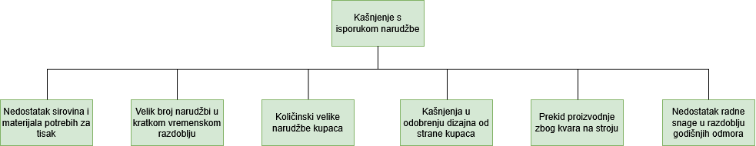
Slika 9. Dekompozicijski dijagram problema(Izvor: vlastita izrada)

Jedan od najčešćih uzroka kašnjenja je nedostatak sirovina i materijala (poluproizvodi za tisak, boja, tinti, papira ili sl.) zbog čega se ne može uopće započeti pravovremenom proizvodnjom. Također jedan od problema zbog kojeg može doći do kašnjenja je velik broj narudžbi u kratkom vremenskom razdoblju. Kada se u kratkom vremenskom razdoblju zaprimi velik broj narudžba, kapaciteti proizvodnje su nedostatni za pravovremenu isporuku. Do istog problema može doći i zbog količinski velike narudžbe kupaca, a velike narudžbe zahtijevaju više vremena i resursa za izradu, a to za posljedicu može imati i kašnjenje u izradi drugih narudžbi. Ako je klijent angažirao vanjskog dizajnera promotivnih materijala kao što su jumbo plakati, majice i slično, tada je moguće kašnjenje s konačnim dizajnom jer konačni dizajn još nije prihvaćen ili isporučen. Sličan problem je da se odustane od prihvaćenog dizajna neposredno prije proizvodnje, kada su strojevi već namješteni za tisak ili graviranje, a to može biti značajan problem jer se u tim situacijama više ne mogu proizvoditi drugi proizvodi dok se strojevi ponovno ne namjeste. Uzrok kašnjenja mogu biti i razni kvarovi na strojevima koje nije moguće predvidjeti, a sami ti kvarovi dovode do prekida proizvodnog procesa i direktno utječu na kašnjenje u proizvodnji. Tijekom ljetnih mjeseci i razdoblja blagdana, kada je dosta zaposlenika na godišnjim odmorima, proizvodni kapacitet je smanjen.

  - Dekompozicijski dijagram ciljeva
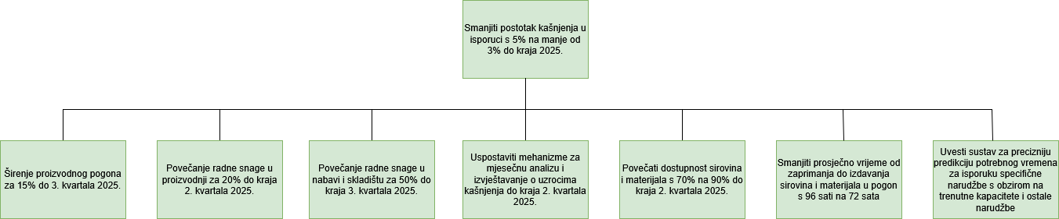
Slika 10. Dekompozicijski dijagram ciljeva(Izvor: vlastita izrada)

Strateški je cilj poduzeća Grafiti Becker smanjiti postotak kašnjenja u isporuci s 5% na manje od 3% do kraja 2025. godine. Taj cilj se grana na nekoliko manjih ciljeva, čije će ostvarivanje unutar specificiranog razdoblja 2025. godine, dovesti i do strateškog cilja. Jedan od načina za ostvarivanje tog cilja proširenje je proizvodnog pogona za 15% do 3. kvartala 2025. Povećanje proizvodnih pogona će omogućiti veći obujam rada i lakše prihvaćanje velikog broja narudžbi, a samim tim će se smanjiti i mogućnost povećanja redova čekanja u proizvodnji. Također jedna od mjera je i povećanje radne snage u nabavi i skladištu za 50% do kraja 3. kvartala 2025. koja bi za rezultat imala bolju organizaciju skladišta, zbog čega bi nabava bila brža i efikasnija. Kako bi sama kompanija uvidjela kritične točke u kojima se događa kašnjenje, uspostavljeni su mjesečni mehanizmi za analizu i izvještavanje o uzrocima kašnjenja do kraja 2. kvartala 2025., a koji će za rezultat imati brže prepoznavanje problema i njihovo pravovremeno rješavanje, a što će za rezultat imati smanjenje kašnjenja u proizvodnji. Do kraja 2. kvartala 2025. godine poduzeće ima za cilj povećati dostupnost stalnih rezervi sirovina i materijala s 70% na 80% u svakom trenutku, a samim tim će se znatno smanjiti mogućnost zastoja jer neće biti potrebno čekati na resurse koji su u određenom trenutku nedostupni. Tu je riječ o sirovinama i materijalima koji se najčešće koriste u proizvodnji, a to su boja, tinta, majice, upaljači, brošure, katalozi i sl. Poduzeće koristi Just In Time sistem, pa sirovine i materijale izdaje po potrebi, no gotovi proizvodi kao što su majice, katalozi, upaljači i brošure se često naručuju te su zbog toga uvijek dostupni na skladištu. Cilj je povećati dostupnost i ostalih proizvoda tako da se 80% svih sirovina i materijala u svakom trenutku nalazi na skladištu. Smanjenje prosječnog vremena od zaprimanja do izdavanja sirovina i materijala u pogon s 96 sati na 72 sata je još jedan od načina kako bi se ispunio cilj poduzeća, jer će brža obrada i dostava sirovina u proizvodnju skratiti ukupan tijek proizvodnje, omogućujući bržu isporuku i proizvodnju te obradu više narudžbi.

- Popis procesa
U nastavku slijedi tablica s popisom procesa u poduzeću te pripadajućim opisom za svaki. Popis procesa zajedno s pripadajućim opisima prikupljen je intervjuiranjem voditelja odjela u poduzeću te promatranjem poslovanja.
Tablica 1. Tablični prikaz popisa procesa(Izvor: vlastita izrada)
Podsustav | Naziv procesa | Opis procesa
Nabava i skladište | Nabaviti sirovine, materijal i opremu | Odjel prodaje i marketinga predviđa potražnju za proizvodima, a nabava temeljem rezultata predviđanja ili primljenih narudžbi kupaca naručuje odgovarajuće materijale, sirovine (poluproizvode) i opremu.
Nabava i skladište | Skladištiti sirovine, materijal i poluproizvode | Pristigle sirovine, materijali i poluproizvodi zahtijevaju adekvatno skladištenje. Poluproizvodi kao majice, šalice, penkala i plakati od kojih se izrađuju gotovi proizvodi uglavnom ne zahtijevaju posebne uvijete skladištenja, dok boja, tinta te mehanički i električni zamjenski dijelovi strojeva za tiskanje zahtijevaju adekvatno skladištenje kako bi se sačuvala kvaliteta i ne bi izazvali štetu (npr. požar).
Nabava i skladište | Upravljati skladištem sirovina, materijala i gotovih proizvoda | Skladište kontinuirano nadzire i upravlja uskladištenim sirovinama, materijalima i poluproizvodima. Sve što pristigne na skladište adekvatno se skladišti te se provodi inventura na godišnjoj razini. Na zahtjev se sirovine, materijali i poluproizvodi predaju u proizvodnju. Skladište primjenjuje Just In Time sistem – svi poluproizvodi i materijali se u što kraćem mogućem roku izdaju u proizvodnju pa se smanjuju troškovi skladištenja. Isto vrijedi i za gotove proizvode – odmah po izlasku iz proizvodnje se isporučuju kupcima (postoje iznimke kada kupac zahtjeva odgodu isporuke).
Nabava i skladište | Izdati sirovine, i materijal u proizvodnju | Po nalogu odjela proizvodnje, skladište izdaje zahtijevane količine sirovina, materijala i poluproizvoda u proizvodnju.
Nabava i skladište | Otpremiti gotove proizvode | Skladište upravlja otpremom gotovih proizvode koje predaju direktno kupcu, dostavljaju vlastitim vozilima na adresu kupca ili predaju posredniku u distribuciji
Proizvodnja | Raspodijeliti poslove | Voditelj proizvodnje temeljem naloga od odjela prodaje planira i koordinira proizvodnju. Ta koordinacija uključuje određivanje potrebne količine i vrste sirovina, materijala i poluproizvoda, određivanje strojeva koji će se koristit u preradi, određivanje zadataka radnicima unutar pogona te definiranje rokova za predaju gotovih proizvoda skladištu.
Proizvodnja | Dizajnirati i modelirati prototipe gotovih proizvoda | Grafički dizajner razvija dizajn gotovih proizvoda. Dizajn se generira temeljem zahtjeva kupca uzimajući u obzir pri tome i karakteristike poluproizvoda na koji će se personalizirani sadržaj tiskati (boja, materijal, oblik). Osim vizualnog prototipa dizajneri opisuju i ostale varijable važne za tisak – temperatura tiska, trajanje tiska, način skladištenja, boju i sl.
Proizvodnja | Proizvesti gotove proizvode | Temeljem dobivenih prototipa, radnici podešavaju strojeve za tiskanje te proizvode gotove proizvode.
Proizvodnja | Kontrolirati kvalitetu proizvoda | Za svaki se proizvod kontrolira kvaliteta tiska. To se ispituje tako da se ispita jedan primjerak proizvoda prije veće proizvodnje. Primjerak se dorađuje ako zahtjeva određene modifikacije. Ako prvi proizvedeni primjerak zadovoljava kvalitetom može se započeti s definiranom proizvodnjom.
Proizvodnja | Održavati pogonske strojeve | Serviseri (radnici na uređajima za tiskanje) na mjesečnoj bazi provode servis uređaja – mijenjaju potrošne dijelove, čiste ih, testiraju i sl. Na zahtjev otklanjaju kvarove na strojevima.
Proizvodnja | Predati gotove proizvode na skladište | Nakon proizvodnje definirane količine, gotovi proizvodi se predaju na skladište.
Prodaja | Sastaviti i poslati ponudu | Prodaja šalje starim/novim kupcima ponude ukojima se kupcu nude pogodnosti i dostupni proizvodi (mogućnosti dostave, rabata i slično).
Prodaja | Primiti i obraditi  narudžbu | Prodaja obrađuje sve pristigle narudžbe kupaca te na temelju njih kreira nalog za proizvodnju koji šalje odjelu proizvodnje. Ako kupac nije kreirao vlastiti prototip tada odjel proizvodnje razvija prototip proizvoda.
Prodaja | Sklopiti ugovor o prodaji | Kupoprodajnim ugovorom obje strane prihvaćaju uvjete navedene u ugovoru i obvezuju se na podmirenje obveza.
Prodaja | Izdati fakturu kupcu | Prodaja izdaje fakturu/račun kupcu kojim odražava prodaju.
Uprava | Obračunati plaće | Računovodstvo sastavlja i izdaje platnu listu svakom radniku zasebno na temelju njegovog radnog vremena, pozicije i produktivnosti.
Uprava | Sastaviti financijske izvještaje | Računovodstvo mora sastavljati i dostaviti poreznoj upravi i Financijskoj agenciji obvezne financijske izvještaje. Računovodstvo tako prati svu imovinu, obveze, prihode i rashode društva. Osim obveznih financijskih izvještaja, računovodstvo sastavlja i izvještaje za interne potrebe poslovanja i ispravno odlučivanje u poslovanju.
Uprava | Podmiriti i naplatiti račune | Računovodstvo vodi knjigu ulaznih i izlaznih računa tako što podmiruje obveze poduzeća prema drugim poduzećima te naplaćuje potraživanja i dugovanja ostalih poduzeća prema njihovom poduzeću.
Uprava | Definirati dugoročne strateške i kratkoročne ciljeve | Svake godine uprava definira kratkoročne ciljeve za buduće obračunsko razdoblje (poslovna godina). Ti ciljevi se uglavnom odnose na smanjenje operativnih troškova poslovanja, povećanje neto dobiti na kraju razdoblja, povećanje broja zaposlenih, povećanje broja čvrstih partnera. Temeljem ispunjenja kratkoročnih ciljeva ažuriraju se dugoročni strateški ciljevima.
Uprava | Zaposliti radnike | Temeljem izvještaja računovodstva i marketinškog plana prodaje, Uprava odlučuje o zapošljavanju novih radnika. Temeljem odluke raspisuje se natječaj za novo radno mjesto, evaluiraju prijavljeni kandidati te se natječaj zaključuje poništenjem natječaja ili zapošljavanjem zaposlenika.

- Popis klasa
U nastavku slijedi tablica s popisom klasa podataka koje nastaju kao rezultat procesa unutar poduzeća. Također postoje i vanjske klase podataka koje ne generiraju procesi unutar poduzeća nego ih samo čitaju, a generira ih okolina (dobavljači i kupci).

Tablica 2. Tablični prikaz popisa klasa podataka(Izvor: vlastita izrada)
Narudžbenica | Dokument koji nabava upućuje dobavljaču s ciljem nabave potrebnih sirovina. | ID_narudzbenica (int), datum_narudzbe(date), ID_sirovina (int), narucena_kolicina(double), ID_dobavljaca(int), ID_zaposlenika(int)
Skladišna primka | Dokument o primitku naručenih sirovina od dobavljača ili gotovih proizvoda iz proizvodnje | ID_primka (int), datum_primke (date), ID_roba (int), kolicina (double), ID_zaposlenika (int), ID_dobavljaca (int)
Skladišnica | Dokument o stanju sirovina i gotovih proizvoda u skladištu. | ID_skladisnica (int), ID_sirovina (int), ID_proizvod (int), datum_sastavljanja (date), ID_zaposlenik (int), napomena (text)
Izdatnica | Dokument kojim se sirovine, materijali i poluproizvodi izdaju iz skladišta u proizvodnju | ID_izdatnica (int), datum_izdatnice (date), ID_sirovina (int), izdana_kolicina (double)
Otpremnica kupcima | Dokument kojim dokazujemo da smo kupcu isporučili naručenu količinu robe uz navedenu prodajnu cijenu | ID_otpremnica (int), datum (date), ID_zaposlenika (int) OIB_kupca (text), prodajna_cijena (int), PDV (int)
Izvješće o tehničkom pregledu strojeva | Serviser je dužan nakon mjesečnog servisa i pregleda stroja stvoriti izvješće o servisu. To uključuje podatke o zamijenjenim dijelovima i količinama te ostale napomene koje su relevantne serviserima. | ID_izvjesce_servisa (int), ID_zaposlenik (int), datum_servisa (date), trajanje_servisa (double), zamjenjeno_sklopovlje (boolean), zamjenjena_mehanika (boolean), napomena_servisa (text)
Nalog za proizvodnju | Nalog temeljem kojeg se definiraju zadaci radnicima unutar pogona, upotreba strojeva, proizvodi i količina koja se mora proizvest te rok za predaju gotovih proizvoda skladištu. | ID_proizvodni_nalog (int), ID_zaposlenik (int), opis_posla (text), rok (date), normativ (int), ID_proizvod (int), ID_sirovina(int)
Prototip proizvoda | Digitalni prototip proizvoda kojim se definiraju estetska i kvalitativna očekivanja od finalnog proizvoda. Osim toga sadrži varijable za proizvodnju – temperatura tiskanja, boja, ambalaža i sl. | ID_prototipa (int), ID_proizvod (int), opis_prototipa(text), varijable_tiska (text), slika_proizvoda (varbinary/varchar)
Gotovi proizvod | Personalizirani ili promotivni proizvod koji je spreman kojemu se kontrolira kvaliteta te ovisno o zahtjevu kupca, adekvatno ambalažira. | ID_proizvod (int), naziv (text), jedinica_mjere (text), kolicina (int), opis (text)
Zapis o neusklađenosti i korektivnoj radni | U slučaju da je kontrolom kvalitete utvrđeno odstupanje od planirane kvalitete zapisom o neusklađenosti i korektivnim radnjama se upućuje na nedostatke proizvoda i moguće propuste te se zahtjeva korekcija prototipa ili ponovna konfiguracija strojeva za ponovljenu proizvodnju. | ID_znkp (int), datum_zapisa (date), opis_neuskladenosti (text), korektivne_radnje (text), ID_zaposlenik, ID_proizvod, ID_prototip
Predatnica | Predatnica po radnom nalogu kojom se gotovi proizvodi predaju u skladište gotovih proizvoda. | ID_predatnica (int), datum_predatnice (date), ID_proizvod(int), jedinica_kolicine (text), kolicina (double), ID_zaposlenik
Ponuda | Dokument koji prodaja sastavlja starim/novim kupcima s ciljem informiranja kupca o najnovijoj ponudi proizvoda i cijenama uz određene pogodnosti (brza isporuka, sezonsko sniženje, mogućnost rabata i sl.) | ID_ponuda (int), datum_sastavljanja (date), ID_zaposlenik (int), ID_proizvod (int), pogodnosti (text), prihvacena (boolean)
Radni nalog | Nakon obrađene narudžbe kupaca izdaje se nalog proizvodnji temeljem kojeg se zahtjeva proizvodnja i po potrebi dizajn određenog proizvoda. Nalogom se definira količina i vrsta proizvoda te rok isporuke. | ID_nalog_proizvodnja(int), datum(date), ID_proizvod (int), kolicina (int), jedinica_mjere (text), rok (date), ID_zaposlenik (int)
Kupoprodajni ugovor | Ugovorom o prodaji obje strane prihvaćaju uvjete navedene u ugovoru i obvezuju se na podmirenje obveza. | ID (int), datum (date), ID_zaposlenika (int), OIB_kupca (text)
Faktura kupcima | Izlazni dokument koji odražava prodaju gotovih proizvoda kupcima. | ID_faktura (int), ID_ugovor (int), ID_narudzba (int) datum (date), ID_zaposlenika (int), ID_proizvod (int), popust_postotak (double), PDV (double), maloprodajna_cijena (double), OIB_kupca (text)
Bilanca | Izvještaj o stanju imovine i obveza poduzeća na određeni dan. | ID_bilanca (int), datum_bilance (date), stanje_imovine (double), stanje_obveza (double)
Račun dobiti i gubitka | Financijski izvještaj o ostvarenim prihodima, rashodima i dobiti kroz obračunsko razdoblje | Ukupni_prihodi (double), ukupni_rashodi (double), bruto_dobit (double), neto_dobit(double)
Knjiga ulaznih i izlaznih računa | Knjiga koja nastaje evidencijom i naplatom svih ulaznih i izlaznih računa – računa kojim poduzeće podmiruje svoja dugovanja te kojima kupci naplaćuju svoja potraživanja. | ID_knjiga (int), datum_azuriranja (date), ID_zaposlenik (int), stanje_ulaz_racuna (double), nepodmirene_obveze (double), stanje_izlaznih_racuna (double), nenaplacena_potrazivanja (double)
Platna lista | Dokument koji se izdaje svakom zaposleniku, a sadrži informacije o njegovoj bruto i neto plaći,  iznosima uplaćenim u mirovinsko i zdravstveno osiguranje. | ID_platna_lista (int), zaposlenik_ID (int), bruto_placa (double),  neto_placa(double), izdvajanja_mirovinsko (double),  izdvajanja_zdravstveno (double)
Zaposlenik | Osoba zaposlena na određeno ili neodređeno razdoblje. Uključen u realizaciju procesa odjela u kojem je zaposlen. | ID_zaposlenik (int), OIB (text), ime_prezime (text), adresa_eposte (text), adresa_stanovanja, neodredeno (boolean), datum_zaposljavanja (date), staz (double), odjel (text)  (text), IBAN (text), telefon (text)
Izvješće o dugoročnim i kratkoročnim ciljevima te planovima | Izvješće kojim uprava definira dugoročne strateške ciljeve, kratkoročne ciljeve te plan ostvarivanja istih. Uprava je dužna izvješće sastaviti svake godine te ga dostaviti nadzornom odboru ili članovima društva. Osim toka u dokumentu se izvješćuje o ostvarenim rezultatima poslovanja. | ID_izvjesca_poslovanja (int), datum_sastavljanja (date), ID_zaposlenik (int), sazetak (text), sadrzaj (text), potpuni_dokument (varchar/url)
Otpremnica dobavljača | Dokument kojim dobavljač dokazuje isporuku naručenih sirovina, materijala i poluproizvoda. | ID_ulaz_otpremnice(int), datum_otpremnice(date), sirovine (text), ID_sirovina(int), jedinica_kolicine (text), narucena_kolicina(double), proizvodacka_cijena (double), ID_dobavljaca(int), dobavljac(text)
Faktura dobavljača | Ulazni dokument koji odražava kupnju sirovina od dobavljača | ID_ulaz_racun (int), datum_izdavanja (date), sirovina (text), ID_sirovina(int), jedinica_kolicine (text), narucena_kolicina(double), MPC_jed (double), MPC_ukupno (double), dospijece (date), podmiren (boolean), ID_dobavljaca(int), dobavljac(text)
Ponuda dobavljača | Dokument kojim dobavljač nudi svoje proizvode s trenutnim cijenama i pogodnostima | ID_ponuda (int),  ID_proizvod (int), kolicina (double), jedinica_mjere (text), datum_ponude (date), pogodnosti (text), prihvaceno (boolean), ID_zaposlenika (int), ID_dobavljaca (int)
Upit kupca | Dokument u kojem kupac zahtjeva određeni proizvod ili proizvodnju novog proizvoda prema njegovim zahtjevima (dizajn, datum isporuke, ambalaža) | datum (date), OIB_kupca (text), proizvod (text), kolicina (double), jedinica_mjere (text), trazena_cijena (double), prihvaceno (boolean), zahtjevani_rok (date), ID_zaposlenik
Narudžba kupca | Dokument kojim kupac naručuje gotove proizvode | ID_narudzbe (int), datum (date), OIB_kupca (text), proizvod (text), kolicina (double), jedinica_mjere (text), rok_isporuke (date), ID_zaposlenika (int), obradeno (boolean)
Reklamacija kupca | Dokument kojim kupac reklamira odstupanje rezultata isporuke od uvjeta definiranih narudžbom ili ugovorom. | OIB_kupca (varchar), razlog reklamacije (varchar) datum sastavljanja (date) reklamaciju_obradio_zaposlenik (int) reklamacija_prihvaćena (boolean) zatražena_zamjena (Boolean) zatrazen_povrat_sredstava (Boolean) datum_kompenzacije (Date) rjesenje_reklamacije (Varchar) ID_faktura (Int)
Bankovni izvadak | Dokument koji računovodstvo koristi u poslovanju za knjiženje promjena stanja ulaznih i izlaznih knjiga. | datum_transakcije (date), iznos_transakcije (double), IBAN_ziro_racun (varchar), izvadak_pronjizen (boolean)

- PK matrica
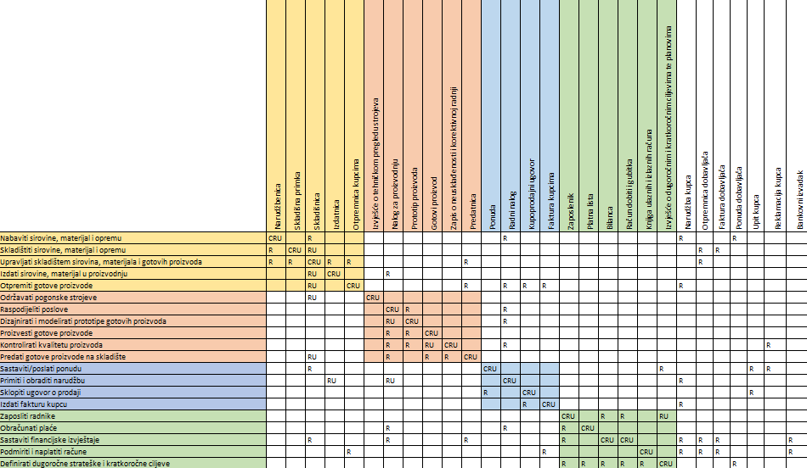
Slika 11. PK matrica (Izvor: vlastita izrada)

- Završni plan projekta
Razvoj ERA modela i relacijske sheme za podsustav prodaje, odabran je kao ključna komponenta sustava i najvažniji je dio druge, završne faze projekta. Korištenjem Oracle APEX platforme, sama aplikacija bit će razvijena tijekom ove faze, zajedno s dijagramima slučajeva(Use case dijagramima) koji pružaju detaljno objašnjenje načina funkcioniranja aplikacije. Izrada prototipa aplikacije prikazuje kako odabrani podsustav prodaje funkcionira, a to je primarni cilj završne faze. Prethodno dovršena faza je vrlo bitna za nastavak projekta i ima značajan utjecaj na kvalitetu i uspjeh prototipa. Prije početka prototipa, sve prethodne aktivnosti temeljito su analizirane kako bi se jamčila visoka razina kvalitete. Use-case dijagramima i ERA modelu posvećeno je dosta pažnja jer su izravno povezani s budućom aplikacijom, a prikaz kako je tekla završna faza projekta vidljiv je na Ganttov dijagram na slici 12., dok je Ganttov dijagram prve faze projekta prikazan na slici 1.

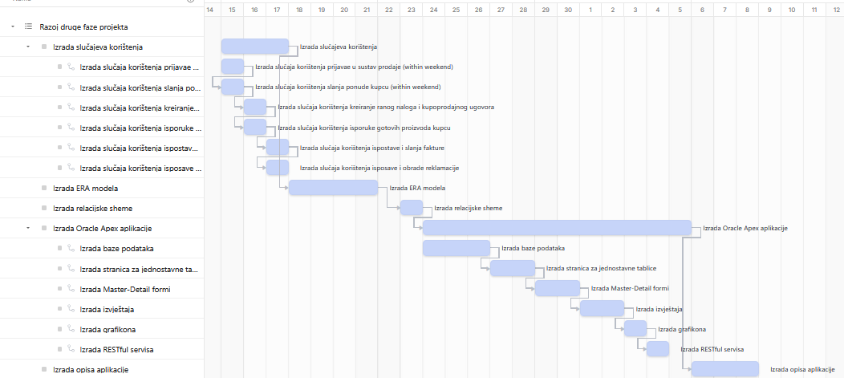
Slika 12. Ganttov dijagram završne faze projekta (Izvor: vlastita izrada)

- BPMN model
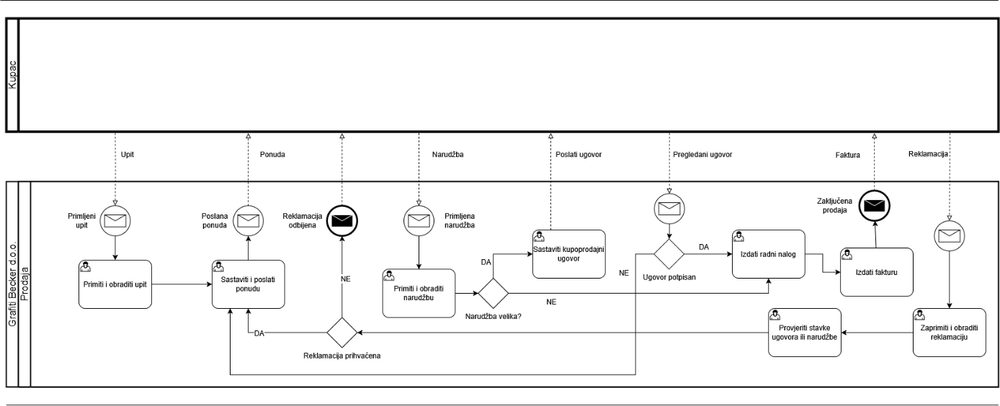

Slika 13. BPMN model procesa prodaje kupcu (Izvor: vlastita izrada)

Poslovni proces započinje inicijativom kupca, koji prema poduzeću šalje upit ili narudžbu. Ako je kupac poslao upit, tada u odjelu prodaje dolazi do aktivnosti sastavljanja i slanja ponude. Ponuda se zatim dostavlja kupcu, koji je pregledava i odlučuje hoće li je prihvatiti. Ako ponuda nije prihvaćena, proces se prekida. U slučaju da ponuda bude prihvaćena, tada kupac šalje narudžbu, nakon čega se proces nastavlja. Nakon što narudžba stigne, odjel prodaje pokreće aktivnost “Primiti i obraditi narudžbu”. Nakon obrade narudžbe zaposlenik prodaje da li je narudžba dovoljno velika i zahtjeva da se sastavi kupoprodajni ugovor. Ako narudžba nije velika, tada zaposlenik prodaje izdaje radnik nalog koji šalje proizvodnji te kreira fakturu koji elektroničkim putem šalje kupcu. Ako se procijeni da je narudžba velika, tada se prethodno sklapa kupoprodajni ugovor s kupcem, kojim se definiraju uvjeti isporuke, cijene, količine i ostali detalji. Nakon sklapanja, ugovor se dostavlja kupcu kako bi obje strane imale formalnu dokumentaciju, te se izdaje radni nalog i potom faktura s kojom se zaključuje prodaja. Ukoliko kupac na proizvodu uoči nedostatke poput lošeg tiska, napuknuća proizvoda i sl., tada kupac šalje reklamaciju gdje se zatim provjeravaju stavke ugovora ili narudžbe te se potom određuje da li će se reklamacija uvažiti ili odbiti, ukoliko je reklamacija odbijena kupcu se šalje informacija da reklamacija nije uvažena. Ukoliko se ustanovi da je proizvod reklamiran iz valjanih razloga, kupcu će se ponovno sastaviti i poslati ponuda za izdavanjem novog proizvoda.

- Slučajevi korištenja
  - Prijava u sustav prodaje
pristup sustavu te ga se preusmjerava na obrazac za prijavu ispisujući poruku pogreške.
- Administrator informacijskog sustava definira politiku autentifikacije kojom postiže željenu razinu sigurnosti sustava. Administrator je u promatranom objektnom sustavu direktor poduzeća (Igor Tomljanović).
- Djelatnik odjela prodaje pristupa sustavu prodaje unošenjem vjerodajnica koje uključuju korisničko ime i zaporku. Korisničko ime i lozinka su kreirani i uneseni u skladu s politikom autentifikacije.
- Sustav izvršava autentifikaciju korisnika uspoređujući unesene vjerodajnice s onima koje su spremljene u bazi podataka.
- Uspješno autentificiranom korisniku se odobrava pristup i omogućuje korištenje sustava sve dok je prijavljen odnosno dok traje sesija.
- Neuspješno autentificiranom korisniku se odbija pristup sustavu te ga se preusmjerava na obrazac za prijavu ispisujući poruku pogreške.

Dijagram slučaja korištenja:
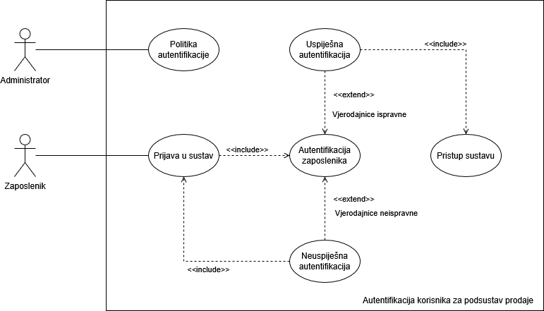
Slika 14. Dijagram slučaja korištenja: Prijava u sustav prodaje(Izvor: vlastita izrada)
Tablica slučaja korištenja:

Tablica 3. Tablični prikaz entiteta slučaja korištenja: Prijava u sustav prodaje(Izvor: vlastita izrada)
Entitet | Atribut | Tip podatka
Zaposlenik prodaje | OIB zaposlenika | Varchar
Zaposlenik prodaje | Ime | Varchar
Zaposlenik prodaje | Prezime | Varchar
Zaposlenik prodaje | E-adresa | Varchar
Zaposlenik prodaje | Telefon | Varchar
Zaposlenik prodaje | IBAN | Varchar
Zaposlenik prodaje | Adresa stanovanja | Varchar
Zaposlenik prodaje | Poštanski broj | Varchar
Zaposlenik prodaje | Lozinka | Varchar
Administrator | OIB | Varchar
Administrator | Ime | Varchar
Administrator | Prezime | Varchar
Administrator | Razina privilegija | Varchar
Politika autentifikacije | Naziv politike | Varchar
Politika autentifikacije | Minimalna duljina lozinke | Int
Politika autentifikacije | Kompleksnost lozinke | Varchar
Politika autentifikacije | Vrijeme isteka lozinke (min) | Double
Politika autentifikacije | Trajanje sesije (min) | Double
Politika autentifikacije | Broj pokušaja prije zaključavanja | Int
Politika autentifikacije | Dvofaktorska autentifikacija | Boolean
Politika autentifikacije | Datum zadnje izmjene | Date
Politika autentifikacije | Odgovorna osoba | Varchar

  - Slanje ponude kupcu

- Zaposlenik prodaje kreira ponudu temeljem obrađenog upita kupaca. Kupac u sklopu upita može poslati vlastiti dizajn gotovog proizvoda ili šalje samo tekstualni opis kako želi da gotovi proizvod izgleda. Osim informacija o proizvodu, upit sadrži podatke o količini, željenom datumu isporuke i slično.
- Zaposlenik prodaje tijekom kreiranja ponude provjerava raspoložive kapacitete proizvodnje te sirovina i materijala. Ponuda se kreira u skladu s provjerenim kapacitetima – ako na skladištu nema sirovina i materijala potrebnih za izradu proizvoda, ponudom će se ponuditi supstitut (drugi proizvod) ili će se odrediti kasniji datum isporuke.
- Ukoliko kupac nije poslao vlastiti prototip ili dizajn proizvoda proizvoda, dizajner izrađuje prototip proizvoda temeljem tekstualnog opisa koji se kupac poslao u upitu.
- Nakon razvijenog prototipa proizvoda te kreirane ponude, zaposlenik prodaje šalje ponudu (koja uključuje i dizajn proizvoda).

Dijagram slučaja korištenja:
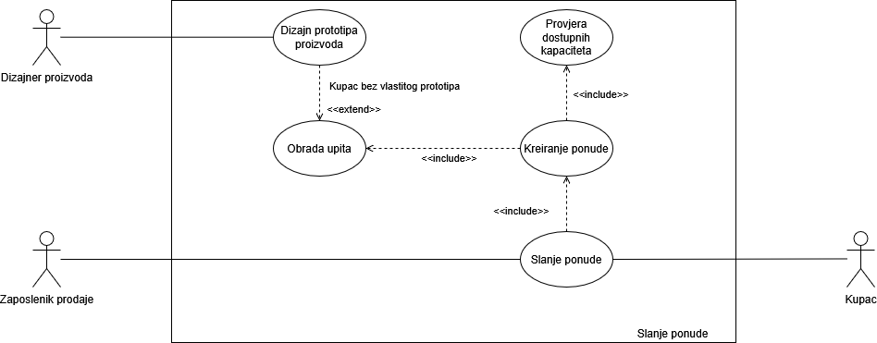
Slika 15. Dijagram slučaja korištenja: Slanje ponude kupcu(Izvor: vlastita izrada)

Tablica 4. Tablični prikaz entiteta slučaja korištenja: Slanje ponude kupcu(Izvor: vlastita izrada)
Entitet | Atribut | Tip podatka
Zaposlenik prodaje | OIB zaposlenika | Varchar
Zaposlenik prodaje | Ime | Varchar
Zaposlenik prodaje | Prezime | Varchar
Zaposlenik prodaje | E-račun | Varchar
Zaposlenik prodaje | Telefon | Varchar
Zaposlenik prodaje | Tekući račun | Varchar
Zaposlenik prodaje | Adresa stanovanja | Varchar
Zaposlenik prodaje | Poštanski broj | Varchar
Zaposlenik prodaje | Lozinka | Varchar
Upit | Identifikator upita | Int
Upit | Datum | Date
Upit | Sadržaj | Varchar
Upit | Upit obrađen | Boolean
Upit | Upit kreirao | Varchar
Upit | Upit obradio | Varchar
Ponuda | Identifikator ponude | Int
Ponuda | Datum kreiranja | Date
Ponuda | Sadržaj | Varchar
Ponuda | Popust | Double
Ponuda | Način isporuke | Varchar
Ponuda | Ponuda prihvaćena | Boolean
Ponuda | Kreirao | Varchar
Ponuda | Stavka ponude | Varchar
Ponuda | Cijena stavke | Int
Ponuda | Kupac | Varchar
Ponuda | Broj (identifikator) upita | Int
Kupac | OIB kupca | Varchar
Kupac | Naziv | Varchar
Kupac | Adresa sjedišta | Varchar
Kupac | Poštanski broj sjedišta | Varchar
Kupac | Tel/fax | Varchar
Kupac | IBAN žiro računa | Varchar
Kupac | Ima nepodmirenih potraživanja | Boolean
Kupac | E-račun | Varchar

  - Kreiranje radnog naloga i kupoprodajnog ugovora
- Zaposlenik obrađuje pristigle narudžbe kupca. Svaka narudžba temelji se na ponudi koju je kreirao zaposlenik prodaje te poslao kupcu.
- Temeljem obrađene narudžbe, zaposlenik prodaje kreira radni nalog. Nalog sadrži podatke o proizvodu koji se treba proizvesti, količini, i roku za proizvodnju. Nalog se šalje voditelju proizvodnje na daljnju obradu. Voditelj proizvodnje temeljem radnog naloga kreira proizvodni nalog kojim se definira proizvodnja, ali koji nije dio podsustava prodaje.
- Ukoliko kupac u narudžbi zahtjeva količinski veliku isporuku, ili česte isporuke na tjednim, mjesečnim, kvartalnim ili polugodišnjim razinama, sastavlja se kupoprodajni ugovor koji obje strane obvezuje na ispunjenje uvjeta definiranih ugovorom. Ugovorom se kupcu obračunavaju popusti ili pogodnosti glede isporuke, a kupac se obvezuje da će podmiriti sva nastala potraživanja unutar 60 dana od primitka robe. Ako su potraživanja velika omogućuje se i plaćanje na rate.
- Zaposlenik prodaje šalje kopije kupoprodajnog ugovora kupcu.

Dijagram slučaja korištenja:
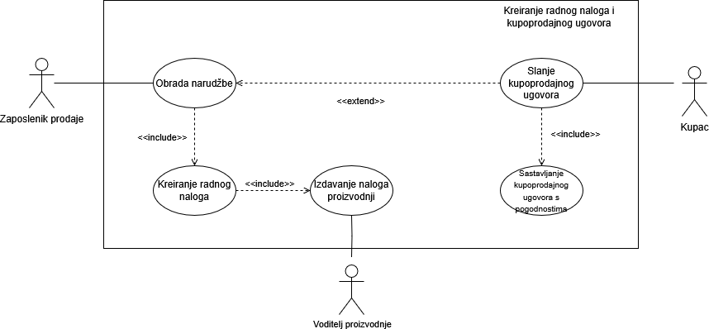
Tablica slučaja korištenja:
Tablica 5. Tablični prikaz entiteta slučaja korištenja: Kreiranje radnog naloga i kupoprodajnog ugovora(Izvor: vlastita izrada)
Entitet | Atribut | Tip podatka
Zaposlenik prodaje | OIB zaposlenika | Varchar
Zaposlenik prodaje | Ime | Varchar
Zaposlenik prodaje | Prezime | Varchar
Zaposlenik prodaje | E-adresa | Varchar
Zaposlenik prodaje | Telefon | Varchar
Zaposlenik prodaje | IBAN | Varchar
Zaposlenik prodaje | Adresa stanovanja | Varchar
Zaposlenik prodaje | Poštanski broj | Varchar
Zaposlenik prodaje | Lozinka | Varchar
Voditelj proizvodnje | OIB zaposlenika | Varchar
Voditelj proizvodnje | Ime | Varchar
Voditelj proizvodnje | Prezime | Varchar
Voditelj proizvodnje | E-adresa | Varchar
Voditelj proizvodnje | Telefon | Varchar
Voditelj proizvodnje | IBAN | Varchar
Voditelj proizvodnje | Adresa stanovanja | Varchar
Narudžba | Identifikator narudžbe | Int
Narudžba | Datum zaprimanja | Date
Narudžba | Sadržaj narudžbe | Varchar
Narudžba | Narudžba obrađena | Boolean
Narudžba | Broj (identifikator) ponude | Int
Radni nalog | Identifikator radnog naloga | Int
Radni nalog | Naručitelj | Varchar
Radni nalog | Nalog izdao | Varchar
Radni nalog | Datum izdavanja | Date
Radni nalog | Sadržaj naloga | Varchar
Radni nalog | Rok isporuke | Date
Radni nalog | Opis personalizacije | Varchar
Radni nalog | Grafička priprema | Varchar
Radni nalog | Skica (url) | Varchar
Radni nalog | Status | Varchar
Radni nalog | Broj (identifikator) narudžbe | Int
Kupoprodajni ugovor | Identifikator ugovora | Int
Kupoprodajni ugovor | Kupac | Varchar
Kupoprodajni ugovor | Sastavio | Varchar
Kupoprodajni ugovor | Datum sastavljanja | Date
Kupoprodajni ugovor | Datum valjanosti ugovora | Date
Kupoprodajni ugovor | Sadržaj ugovora | Varchar
Kupoprodajni ugovor | Pojedinosti o transportu | Varchar
Kupoprodajni ugovor | Popust | Double
Kupoprodajni ugovor | Način plaćanja | Varchar
Kupoprodajni ugovor | Status ugovora | Boolean
Kupoprodajni ugovor | Broj narudžbe | Int
Kupac | OIB kupca | Varchar
Kupac | Naziv | Varchar
Kupac | Adresa sjedišta | Varchar
Kupac | Poštanski broj sjedišta | Varchar
Kupac | IBAN žiro računa | Varchar
Kupac | Ima nepodmirenih potraživanja | Boolean
Kupac | E-adresa | Varchar

  - Isporuka gotovih proizvoda kupcu

- Zaposlenik proizvodnje izdaje predatnicu kao potvrdu da gotove proizvode predaje skladištu.
- Prilikom ispostave predatnice, zaposlenik proizvodnje doznačuje na radnom nalogu da su proizvedeni svi proizvodi definirani nalogom.
- Zaposlenik skladišta preuzima predatnicu čime potvrđuje da preuzima kontrolu i odgovornost nad gotovim proizvodima.
- Skladište predaje gotove proizvode dostavljaču, a to uključuje pripremu gotovih proizvoda na otpremu (ambalažiranje, slaganje u kutije, označavanje kutija) te izdavanje otpremnice kojom skladište potvrđuje da je predalo gotove proizvode iz skladišta na otpremu.
- Gotove proizvode sa skladišta preuzima dostavljač koji može biti odjel dostave unutar tvrtke (tvrtka posjeduje dostavna vozila za dostavu unutar županije) ili dostavna služba za udaljenije partnere.
- Dostavljač isporučuje gotove proizvode kupcima.
Dijagram slučaja korištenja:
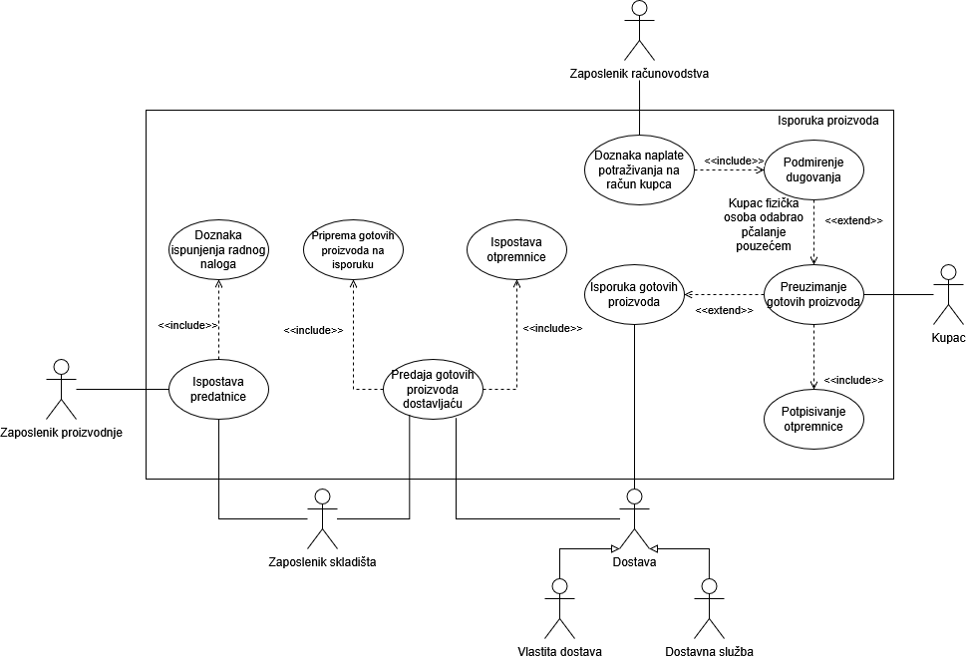
Slika 16. Dijagram slučaja korištenja: Isporuka gotovih proizvoda kupcu(Izvor: vlastita izrada)
Tablica slučaja korištenja:
Tablica 6. Tablični prikaz entiteta slučaja korištenja: Isporuka gotovih proizvoda kupcu(Izvor: vlastita izrada)
Entitet | Atribut | Tip podatka
Zaposlenik proizvodnje | OIB zaposlenika | Varchar
Zaposlenik proizvodnje | Ime | Varchar
Zaposlenik proizvodnje | Prezime | Varchar
Zaposlenik proizvodnje | E-adresa | Varchar
Zaposlenik skladišta | OIB zaposlenika | Varchar
Zaposlenik skladišta | Ime | Varchar
Zaposlenik skladišta | Prezime | Varchar
Zaposlenik skladišta | E-adresa | Varchar
Zaposlenik računovodstva | OIB zaposlenika | Varchar
Zaposlenik računovodstva | Ime | Varchar
Zaposlenik računovodstva | Prezime | Varchar
Zaposlenik računovodstva | E-adresa | Varchar
Vlastita dostava | Identifikator vozila | Int
Vlastita dostava | Registracijske oznake | Varchar
Vlastita dostava | Ime kurira | Varchar
Vlastita dostava | Prezime kurira | Varchar
Vlastita dostava | Kontakt broj kurira | Varchar
Dostavna služba | Naziv službe | Varchar
Dostavna služba | Osoba za kontakt | Varchar
Dostavna služba | Kontakt broj | Varchar
Predatnica | Identifikator predatnice | Int
Predatnica | Predana količina | Int
Predatnica | Sastavio | Varchar
Predatnica | Datum sastavljanja | Date
Otpremnica | Identifikator otpremnice | Int
Otpremnica | Datum otpreme | Date
Otpremnica | Način otpreme | Varchar
Otpremnica | Preuzeo | Varchar
Otpremnica | Datum preuzimanja | Date
Otpremnica | Adresa dostave | Varchar
Otpremnica | Broj računa | Int
Otpremnica | Kupac | Varchar
Otpremnica | Izdao | Varchar
Gotov proizvod | Identifikator proizvoda | Int
Gotov proizvod | Naziv proizvoda | Varchar
Gotov proizvod | Jedinica mjere | Varchar
Gotov proizvod | Stanje na skladištu | Int
Gotov proizvod | Cijena po jedinici | Double
Gotov proizvod | Udio poreza na dodanu vrijednost | Double
Radni nalog | Identifikator radnog naloga | Int
Radni nalog | Naručitelj | Varchar
Radni nalog | Nalog izdao | Varchar
Radni nalog | Datum izdavanja | Date
Radni nalog | Sadržaj naloga | Varchar
Radni nalog | Rok isporuke | Date
Radni nalog | Opis personalizacije | Varchar
Radni nalog | Grafička priprema | Varchar
Radni nalog | Skica (url) | Varchar
Radni nalog | Status | Varchar
Kupac | OIB kupca | Varchar
Kupac | Naziv | Varchar
Kupac | Adresa sjedišta | Varchar
Kupac | Poštanski broj sjedišta | Varchar
Kupac | IBAN žiro računa | Varchar
Kupac | Ima nepodmirenih potraživanja | Boolean
Kupac | E-adresa | Varchar

  - Ispostava i slanje fakture

- Zaposlenik prodaje ispostavlja fakturu obradom narudžbe. Ispostavljena faktura sadrži ukupni iznos za plaćanje uključujući iznose gotovih proizvoda, dostave, poreza na dodanu vrijednost, popusta na količinu i slično.
- Zaposlenik prodaje šalje kupcu fakturu u elektroničkom obliku. Faktura se šalje na elektroničku adresu kupca.
- Zaposlenik računovodstva knjiži potraživanje na račun kupca.
- Ukoliko je kupac pravna osoba, ili fizička osoba koja je odabrala plaćanje elektroničkim putem, po primitku računa može odmah izvršiti plaćanje.
- Banka posreduje u transakciji novca između kupca i tvrtke.
- Zaposlenik računovodstva knjiži podmirenje potraživanja na računu kupca kada definirana uplata sjedne na žiroračun tvrtke.

Dijagram slučaja korištenja:
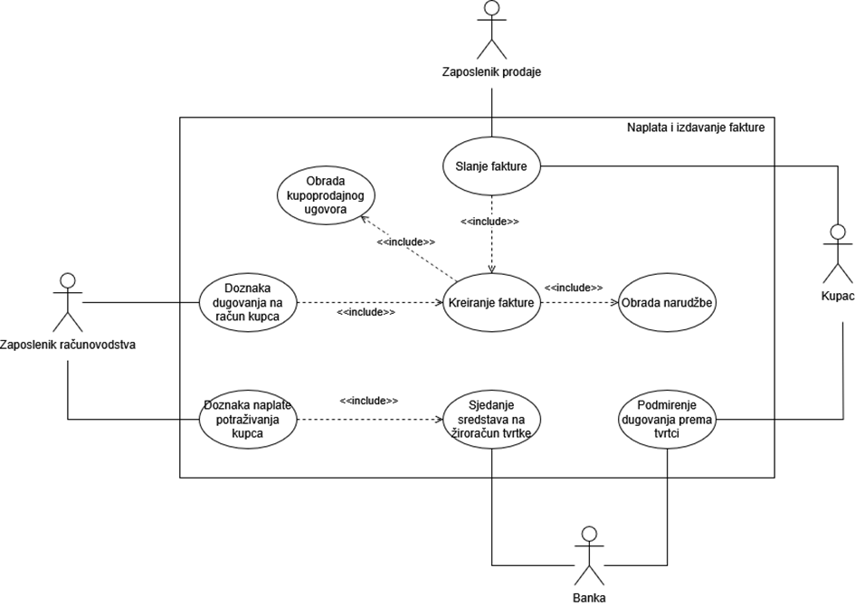
Slika 17. Dijagram slučaja korištenja: Isporuka gotovih proizvoda kupcu
(Izvor: vlastita izrada)

Tablica slučaja korištenja:
Tablica 7. Tablični prikaz entiteta slučaja korištenja: Ispostava i slanje fakture (Izvor: vlastita izrada)
Entitet | Atribut | Tip podatka
Zaposlenik prodaje | OIB zaposlenika | Varchar
Zaposlenik prodaje | Ime | Varchar
Zaposlenik prodaje | Prezime | Varchar
Zaposlenik prodaje | E-adresa | Varchar
Zaposlenik prodaje | Telefon | Varchar
Zaposlenik prodaje | IBAN | Varchar
Zaposlenik prodaje | Adresa stanovanja | Varchar
Zaposlenik prodaje | Poštanski broj | Varchar
Zaposlenik prodaje | Lozinka | Varchar
Banka | Naziv | Varchar
Banka | Adresa podružnice | Varchar
Banka | Poštanski broj podružnice | Varchar
Banka | E-adresa | Varchar
Banka | Kontakt broj | Varchar
Zaposlenik računovodstva | OIB zaposlenika | Varchar
Zaposlenik računovodstva | Ime | Varchar
Zaposlenik računovodstva | Prezime | Varchar
Zaposlenik računovodstva | E-adresa | Varchar
Narudžba | Identifikator narudžbe | Int
Narudžba | Datum zaprimanja | Date
Narudžba | Datum obrade | Date
Narudžba | Sadržaj narudžbe | Varchar
Narudžba | Broj ponude | Int
Faktura | Identifikator fakture | Int
Faktura | Fakturu kreirao | Varchar
Faktura | Stavke fakture | Varchar
Faktura | Datum kreiranja | Date
Faktura | Iznos dostave | Double
Faktura | Popust | Double
Faktura | PDV ukupno | Double
Faktura | Način plaćanja | Varchar
Faktura | Ukupno za platiti | Double
Faktura | Plaćeno | Boolean
Faktura | Broj narudžbe | Int
Bankovni izvadak | Datum transakcije | Date
Bankovni izvadak | Iznos | Double
Bankovni izvadak | IBAN žiroračuna | Varchar
Bankovni izvadak | Izvadak proknjižen | Boolean
Kupac | OIB kupca | Varchar
Kupac | Naziv | Varchar
Kupac | Adresa sjedišta | Varchar
Kupac | Poštanski broj sjedišta | Varchar
Kupac | IBAN žiro računa | Varchar
Kupac | Ima nepodmirenih potraživanja | Boolean
Kupac | E-adresa | Varchar

  - Ispostava i obrada reklamacije

- Kupac ispostavlja reklamaciju nakon preuzimanja robe i primanja računa.
- Zaposlenik prodaje obrađuje reklamaciju – razmatra razloge reklamacije te sukladno njima provjerava uvjete koji su definirani kupoprodajnim ugovorom ili testira kvalitetu proizvoda koji je kupac poslao uz reklamaciju.
- U slučaju da obradom reklamacije nije ustanovljeno odstupanje od uvjeta definiranih narudžbom i ugovorom ili nije ustanovljen nedostatak u kvaliteti isporučenih proizvoda, reklamacija kupca se odbija.
- U slučaju da je obradom reklamacije ustanovljeno odstupanje od uvjeta definiranih narudžbom i ugovorom ili je ustanovljen nedostatak u kvaliteti isporučenih proizvoda, reklamacija kupca se prihvaća.
- Za prihvaćene reklamacije se ovisno o zahtjevima kupca u reklamaciji kreira i šalje nova ponuda s specijalnim uvjetima i popustima, ili se po zahtjevu kupca izvršava povrat novčanih sredstava na njegov račun u slučaju da je kupac podmirio svoje obveze

Dijagram slučaja korištenja:
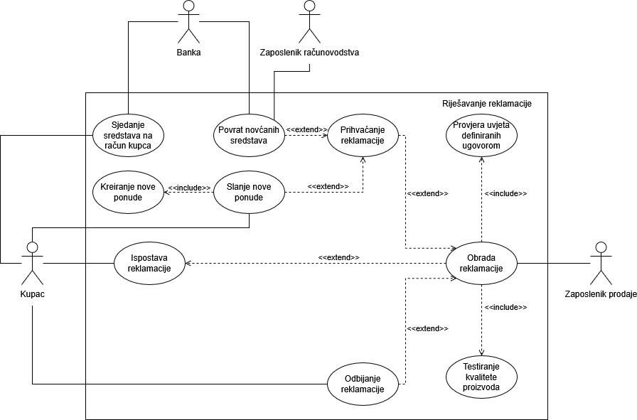
Slika 18. Dijagram slučaja korištenja: Ispostava i obrada reklamacije (Izvor: vlastita izrada)

Tablica slučaja korištenja:
Tablica 8. Tablični prikaz entiteta slučaja korištenja: Ispostava i obrada reklamacije (Izvor: vlastita izrada)
Entitet | Atribut | Tip podatka
Zaposlenik prodaje | OIB zaposlenika | Varchar
Zaposlenik prodaje | Ime | Varchar
Zaposlenik prodaje | Prezime | Varchar
Zaposlenik prodaje | E-adresa | Varchar
Zaposlenik prodaje | Telefon | Varchar
Zaposlenik prodaje | IBAN | Varchar
Zaposlenik prodaje | Adresa stanovanja | Varchar
Zaposlenik prodaje | Poštanski broj | Varchar
Zaposlenik prodaje | Lozinka | Varchar
Banka | Naziv | Varchar
Banka | Adresa podružnice | Varchar
Banka | Poštanski broj podružnice | Varchar
Banka | E-adresa | Varchar
Banka | Kontakt broj | Varchar
Kupoprodajni ugovor | Identifikator ugovora | Int
Kupoprodajni ugovor | Kupac | Varchar
Kupoprodajni ugovor | Sastavio | Varchar
Kupoprodajni ugovor | Datum sastavljanja | Date
Kupoprodajni ugovor | Datum valjanosti ugovora | Date
Kupoprodajni ugovor | Sadržaj ugovora | Varchar
Kupoprodajni ugovor | Pojedinosti o transportu | Varchar
Kupoprodajni ugovor | Popust | Double
Kupoprodajni ugovor | Način plaćanja | Varchar
Kupoprodajni ugovor | Obveze ispunjene | Boolean
Reklamacija | Kupac | Varchar
Reklamacija | Razlog reklamacije | Varchar
Reklamacija | Datum sastavljanja | Date
Reklamacija | Reklamaciju obradio | Varchar
Reklamacija | Reklamacija prihvaćena | Boolean
Reklamacija | Zatražena zamjena | Boolean
Reklamacija | Zatražen povrat sredstava | Boolean
Reklamacija | Datum za kompenzaciju | Date
Reklamacija | Rješenje reklamacije | Int
Reklamacija | Broj računa | Int
Ponuda | Identifikator ponude | Int
Ponuda | Datum kreiranja | Date
Ponuda | Sadržaj | Varchar
Ponuda | Popust | Double
Ponuda | Način isporuke | Varchar
Ponuda | Ponuda prihvaćena | Boolean
Ponuda | Kreirao | Varchar
Ponuda | Kupac | Varchar
Ponuda | Broj upita | Int
Kupac | OIB kupca | Varchar
Kupac | Naziv | Varchar
Kupac | Adresa sjedišta | Varchar
Kupac | Poštanski broj sjedišta | Varchar
Kupac | IBAN žiro računa | Varchar
Kupac | Ima nepodmirenih potraživanja | Boolean
Kupac | E-adresa | Varchar

- EVA model
U nastavku je prikazan logički statički model podataka entiteti-veze atributi (eng. Entity-relationship model) kojim prikazuje sve prepoznate podatkovne objekte, svojstva kojima su opisani te veze između njih u promatranom poduzeću. EVA model iznimno je važan s obzirom da će se temeljem njega razviti relacijska shema (statičko – dinamički, logički i fizički model) koji će predstavljati strukturu baze podataka budućeg prototipa aplikacije koji će se razviti u Oracle APEX platformi. Slika u nastavku prikazuje sve prepoznate entitete, njihove atribute te veze među entitetima.

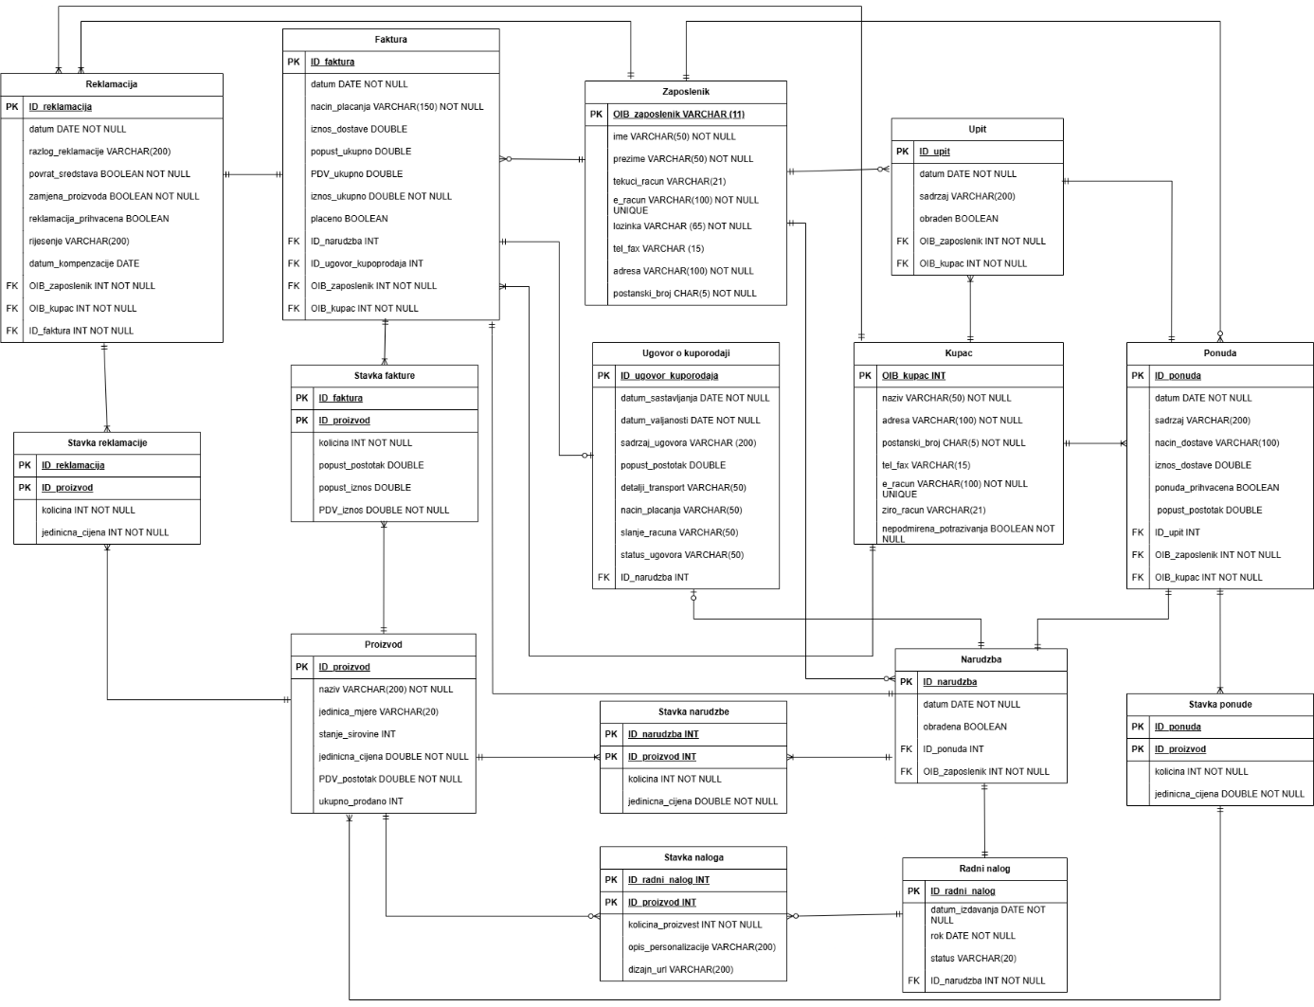
Slika 15. EVA model podsustava prodaje (Izvor: vlastita izrada)

- Relacijska shema
Na osnovu ERA modela izrađena je relacijska shema za sustav prodaje. U kreiranoj tablici prvi stupac predstavlja entitete (npr. Kupac, Proizvod, Faktura), dok drugi stupac prikazuje atribute koji opisuju svojstva svakog pojedinog entiteta.
U tablici 9. prikazan je relacijski shema s označenim primarnim, vanjskim i dvokomponentnim ključevima. Primarni ključevi su označeni su tako što su podcrtani i podebljani, dok su vanjski ključevi označen žutom bojom, a dvokomponentni ključevi označeni su plavom bojom.

Reklamacija | ID_reklamacija, datum, razlog_reklamacije, povrat_sredstava, zamjena_proizvoda, reklamacija_prihvacena, rijesenje, datum_kompenzacije, OIB_zaposlenik, OIB_kupac, ID_faktura
Stavka reklamacije | ID_reklamacija, ID_proizvod, kolicina, jedinicna_cijena
Faktura | ID_faktura, datum, nacin_placanja, iznos_dostave, popust_ukupno, PDV_ukupno, iznos_ukupno, placeno, ID_narudzba, ID_ugovor_o_kupoprodaji, OIB_zaposlenik, OIB_kupac
Stavka fakture | ID_faktura, ID_proizvod, kolicina, popust_postotak, popust_iznos, PDV_iznos
Proizvod | ID_proizvod, naziv, jedinica_mjere, stanje_sirovine, jedinicna_cijena, PDV_postotak, ukupno_prodano
Zaposlenik | OIB_zaposlenik, ime, prezime, tekuci_racun, e_racun, lozinka, tel_fax, adresa, postanski_broj
Stavka narudzbe | ID_narudzba, ID_proizvod, kolicina , jedinicna_cijena
Stavka naloga | ID_radni_nalog, ID_proizvod, kolicina_proizvest, opis_personalizacije, dizajn_url
Upit | ID_upit, datum, sadrzaj, obraden, OIB_zaposlenika, OIB_kupca
Kupac | OIB_kupac, naziv, adresa, postanski_broj, tel_fax, e_racun, ziro_racun, nepodmirena_potrazivanja
Narudzba | ID_narudzba, datum, obradena, ID_ponuda, OIB_zaposlenika
Radni nalog | ID_radni_nalog, datum_izdavanja, rok, status, ID_narudzba
Ponuda | ID_ponuda, datum, sadrzaj, nacin_dostave, iznos_dostave, popust_postotak, ponuda_prihvacena, ID_upit, OIB_zaposlenik, OIB_kupac
Stavka ponude | ID_ponuda, ID_proizvod, kolicina, jedinicna_cijena
Ugovor o kupoprodaji | ID_ugovor_kupoprodaja, datum_sastavljanja, datum_valjanosti, sadrzaj_ugovora, popust_postotak, detalji_transport, nacin_placanja, slanje_racuna, status_ugovora, ID_narudzba
Tablica 9. Relacijska shema podsustava prodaje (Izvor: vlastita izrada)

- Aplikacija
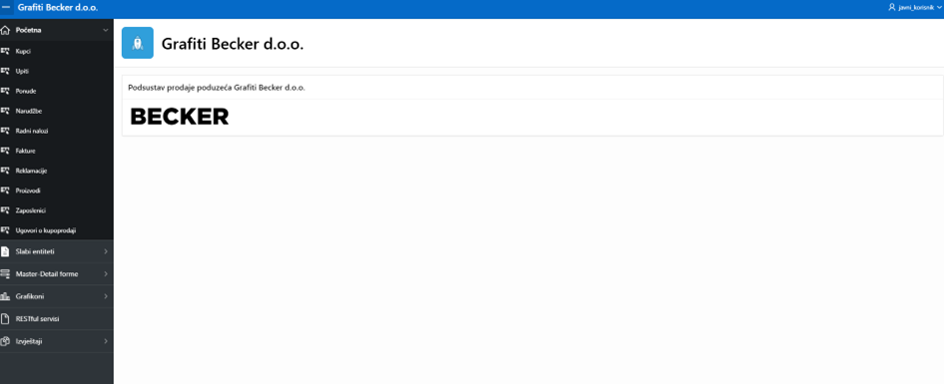
Slika 19. Prikaz početne stranice aplikacije (Izvor: vlastita izrada)

Po ulasku u aplikaciju korisnik se odmah preusmjerava na početnu stranicu, koja je ujedno i njezina glavna ulazna točka. Na toj stranici nalazi se logotip aplikacije te poruka za koji podsustav je izrađena aplikacija, a to je u našem slučaju podsustav prodaje. S lijeve strane prikazan je izbornik koji grupira funkcionalnosti aplikacije u logičke cjeline. Te grupe uključuju: početnu stranicu, slabe entitete, master-detail forme, izvještaje, grafikone te RESTful servise. Sama početna stranica aplikacije sadržava poveznice na sve entitete sustava te forme za unos podataka u odgovarajuće tablice. Sekcija slabih entiteta sadrži forme i stranice prilagođene unosu i pregledavanju podataka koji su povezani s jakim entitetima. Master-detail forme omogućuju pregled odnosa između jakih i slabih entiteta, predstavljajući podatke u povezanom obliku kroz glavne dokumente i njihove pripadajuće stavke. Sekcije za izvještaje i grafikone omogućuju vizualizaciju i analizu podataka temeljenih na prethodno unesenim zapisima. U posljednjoj grupi izbornika nalaze se RESTful servisi koji pružaju prikaz podataka o kupcima, proizvodima i reklamacijama putem web sučelja u JSON formatu.

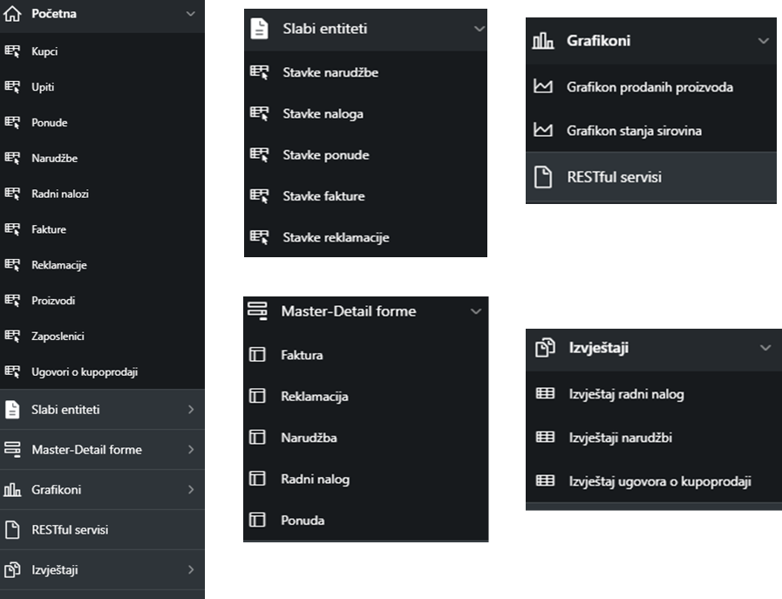
Slika 20. Navigacijski izbornici (izvor: vlastita izrada)

Za unos podataka u bazu podataka koristi se pripadajuća forma koja je dostupna na svakoj stranici jakih i slabih entiteta. Proces unosa započinje klikom na gumb "Kreiraj", pri čemu se otvara forma u desnom bočnom panelu (sidebaru). U formu se unose podaci prema označenim poljima. Tekstualni podaci tipa VARCHAR, NUMBER i sl., unose se ručno u tekstualna polja, dok se datumi unose putem ugrađenog Apex izbornika za odabir datuma. Nakon unosa svih potrebnih podataka, korisnik potvrđuje unos klikom na gumb "Kreiraj". Ukoliko želi odustati od unosa, može jednostavno kliknuti gumb "Odustani" čime se forma zatvara bez spremanja promjena. Na slici je prikazan primjer unosa novog kupca u bazu podataka.
Sljedeća slika. prikazuje formu za izmjenu postojećih podataka kupcs koja se odvija na sličan način kao i njihov unos. Uz svaki redak u prikazu liste nalazi se ikona olovke, koja označava mogućnost uređivanja. Klikom na tu ikonu otvara se forma unutar bočnog panela (sidebara), identična onoj za unos novih podataka. Korisnik može izmijeniti podatke iz postojećeg retka izravno u toj formi, pri čemu su svi elementi forme dostupni za prilagodbu uključujući tekstualna polja, datumske izbornike i padajuće liste.
Nakon što se izmjene izvrše, korisniku su dostupne tri opcije putem pripadajućih gumba:
- Spremi – potvrđuje i sprema promjene u bazu podataka
- Obriši – trajno uklanja odabrani redak
- Odustani – zatvara formu bez spremanja promjena

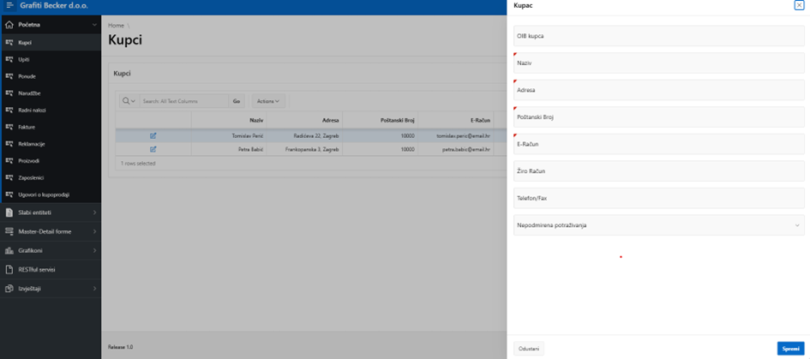
Slika 21. Unos novog kupca u bazu podataka (Izvor: vlastita izrada)

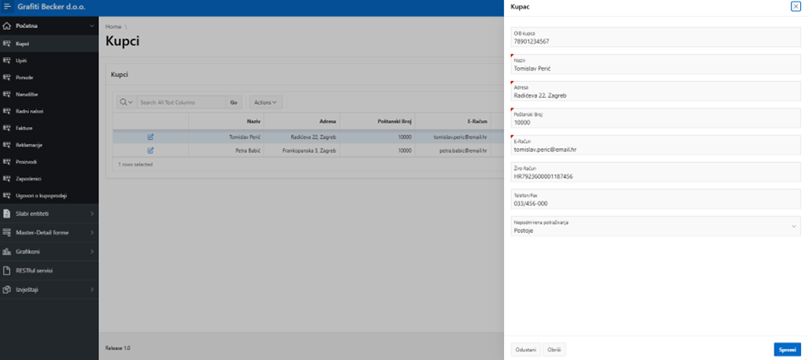

Slika 22. Izmjena postojećeg kupca (Izvor: vlastita izrada)

Kada se unesu ili izmijene podaci, oni se mogu pregledati u listi i kada se napravi lista podataka, oni se također onda mogu mijenjati, unositi i brisati.

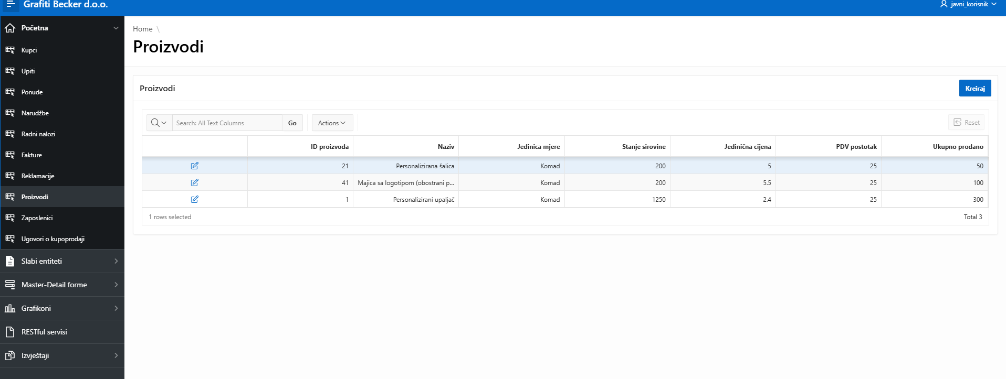
Slika 23. Proizvodi Grafiti Becker d.o.o. (Izvor: vlastita izrada)

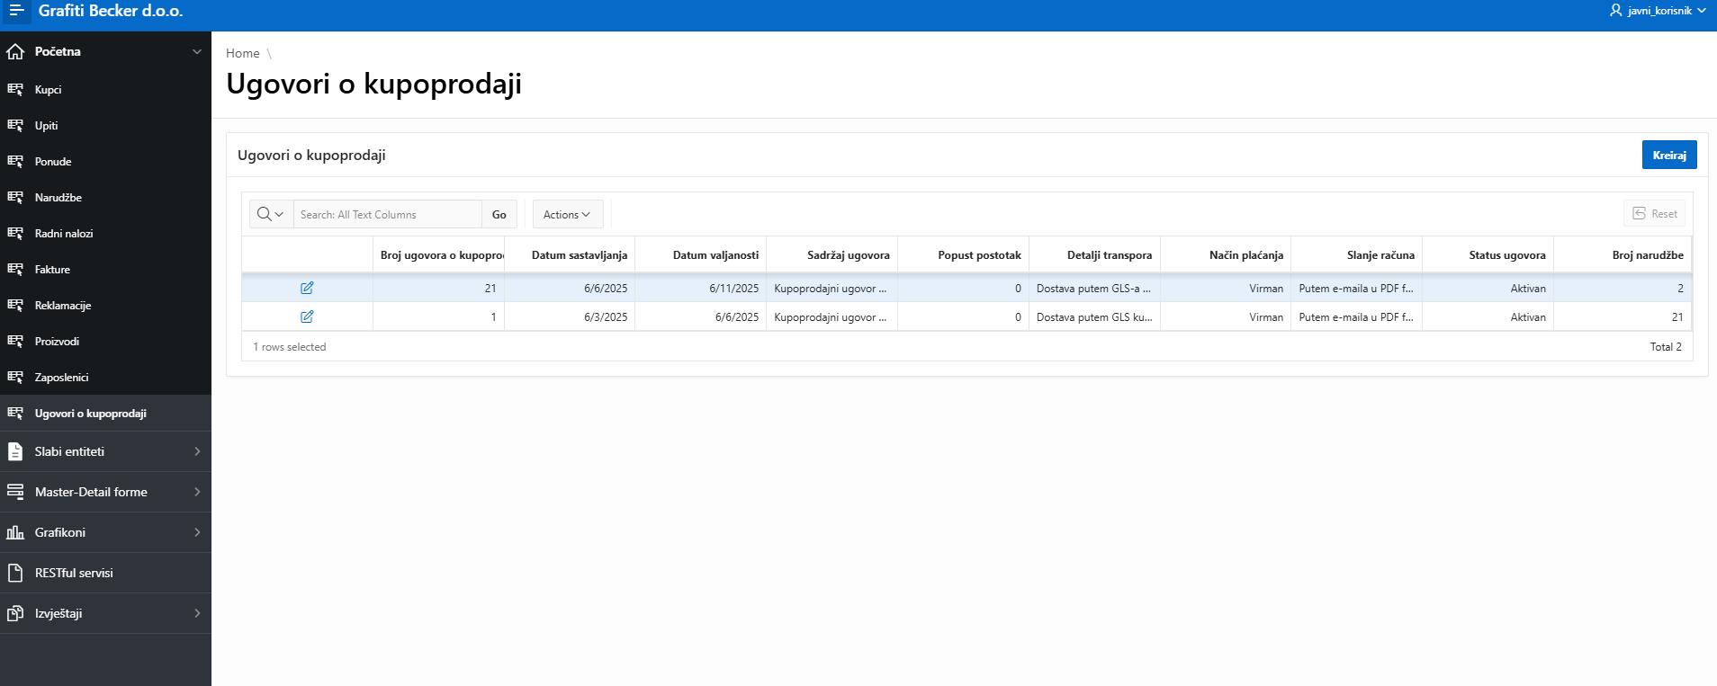
Slika 24. Ugovor o kupoprodaji proizvoda (Izvor: vlastita izrada)

U situacijama kada korisnik treba dodavati ili mijenjati podatke unutar dokumenata koji uključuju vrijednosti iz međusobno povezanih tablica, koristi se master-detail forma. Ove stranice omogućuju upravljanje kompleksnijim zapisima koji uključuju više povezanih entiteta. U našem slučaju, koji prikazuje slika ispod. ,to je reklamacija kao glavni dokument koji sadrži više stavki koje predstavljaju pojedine proizvode. Unos i izmjena stavki u takvim dokumentima obavlja se unutar tablice koja koristi komponentu interactive grid. Ova komponenta omogućava korisniku da u jednoj tablici unosi više redaka, uređuje postojeće podatke, te prati povezanost sa glavnim entitetom dokumenta. Takav pristup omogućuje brz i pregledan unos većih količina povezanih podataka na jednom mjestu.

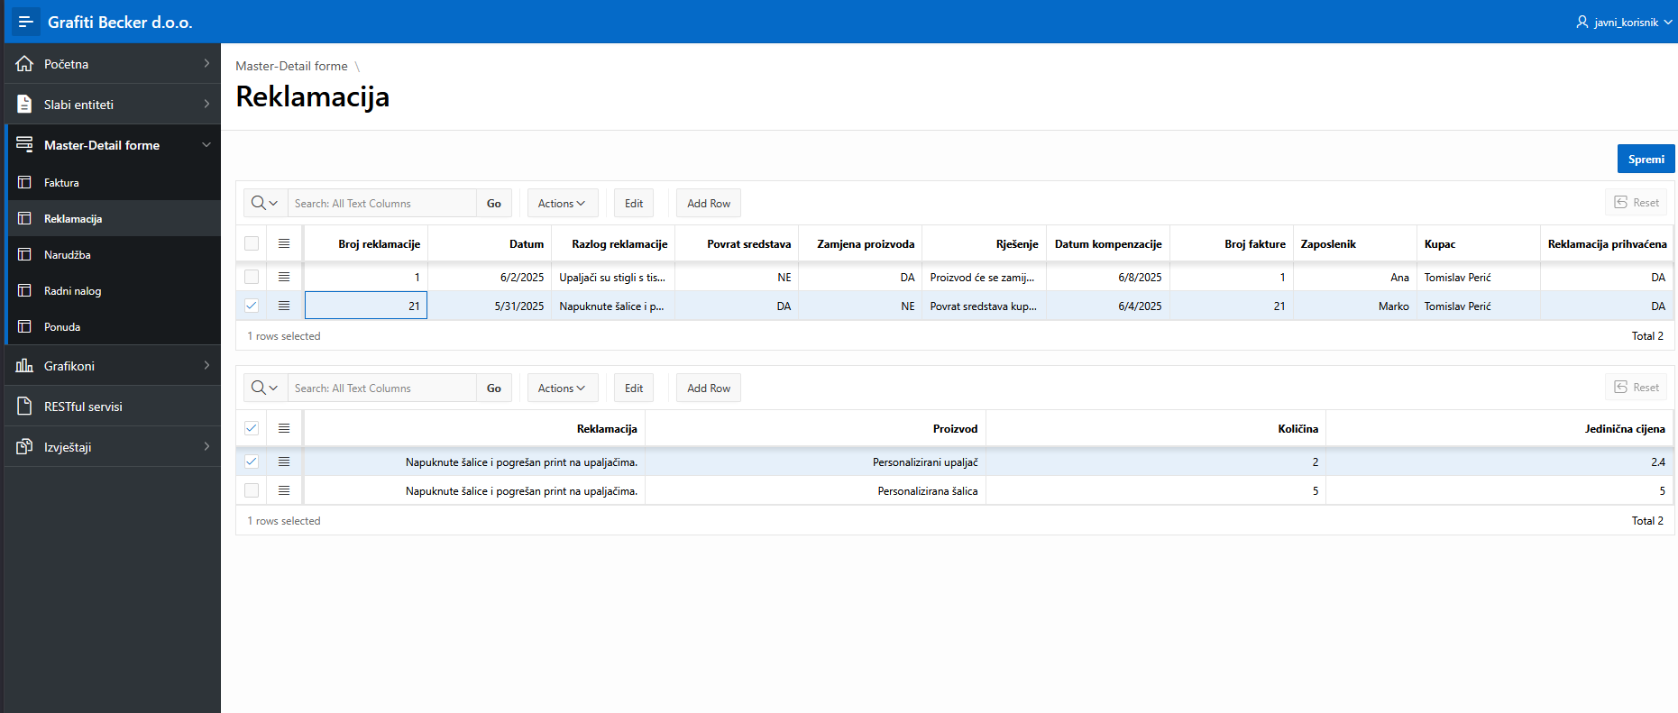
Slika 25. Master-detail forma za reklamaciju ( Izvor: vlastita izrada)

Korisniku je unutar aplikacije omogućeno pregledavanje izvještaja, primjerice o računima, narudžbama, radnim nalozima i sl. U našem primjeru, na slici. prikazan je izvještaj ugovor o kupoprodaji sa svim bitnim podacima vezanima za te ugovore.
Izvještaji su posebne stranice koje prikazuju cjelovite podatke vezane uz određene dokumente, uključujući njihove osnovne informacije (iz jakih entiteta) i povezane stavke (iz slabih entiteta). Svaki red izvještaja obuhvaća objedinjene podatke dokumenta i njegovih stavki, čime se omogućuje detaljan pregled sadržaja. Kroz prikaz podataka korisnik može primjenjivati različite funkcionalnosti kao što su:
- filtriranje zapisa prema kriterijima,
- sortiranje podataka po različitim stupcima,
- agregiranje vrijednosti (npr. zbrajanje, prosjek),
- stvaranje dijagrama i vizualizacija na temelju dostupnih podataka.

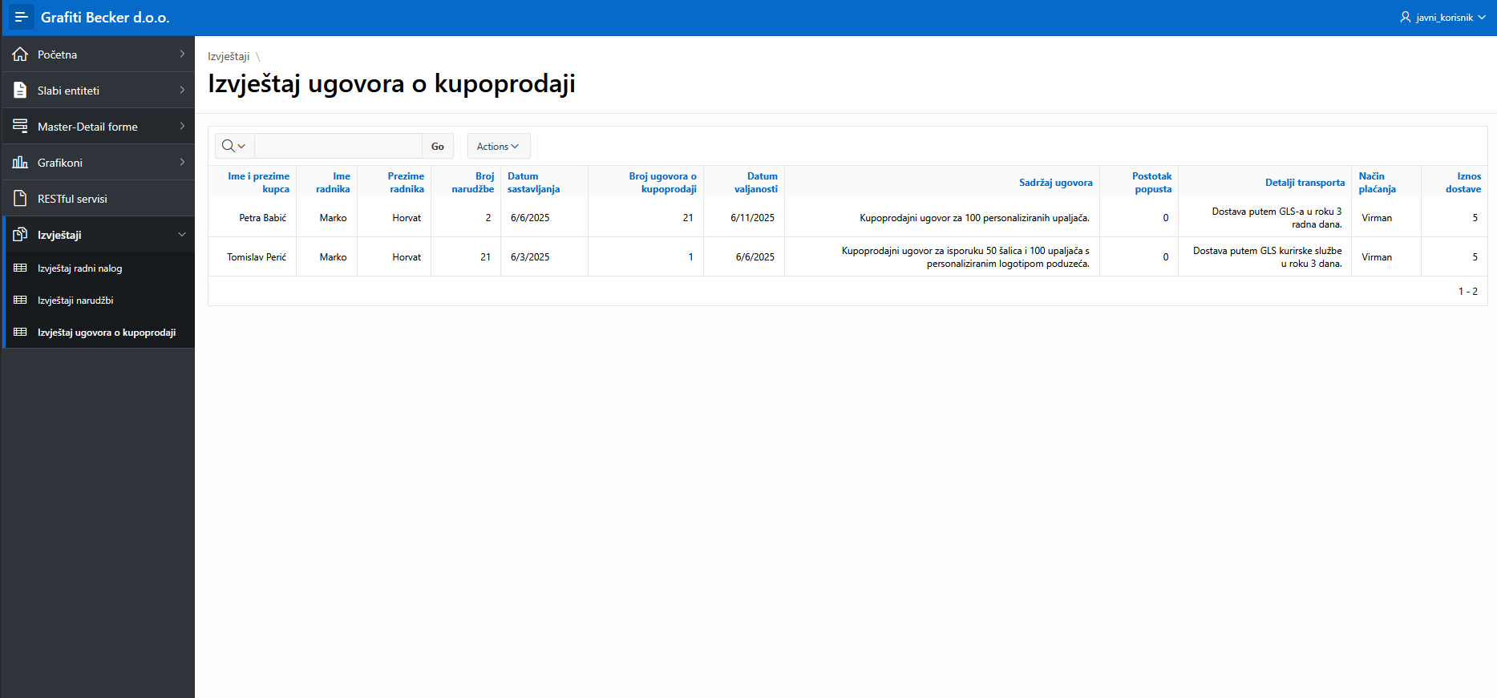
Slika 26. Izvještaj ugovora o kupoprodaji(Izvor: vlastita izrada)

Oracle APEX nudi mogućnost izrade raznih vrsta grafikona koji omogućuju vizualno praćenje i analizu podataka pohranjenih u bazi. Grafikoni su sastavni dio aplikacije te korisnicima pružaju pregled informacija u sažetom i intuitivnom obliku.
U okviru ovog projekta korištene su dvije vrste grafikona:
Kružni dijagram koristi se za prikaz broja prodanih proizvoda. Svaki dio dijagrama predstavlja pojedini proizvod, a veličina dijela proporcionalna je broju prodanih proizvoda, pa tako u našem slučaju, poduzeće Grafiti Becker d.o.o. prodaje sljedeće proizvode : personalizirane upaljače, personalizirane šalice i majice s logotipom. Na slici se jasno vidi da je tvrtka Grafiti Becker d.o.o. najviše prodala personaliziranih upaljača, zatim majica s logotipom, a najmanje je prodala personaliziranih šalica.
Stupčasti dijagram prikazuje trenutno stanje sirovina koje je vidljivo na slici . Svaka kategorija sirovine prikazana je kao zaseban stupac a kategorije sirovina u našem primjeru su: personalizirane šalice, majice s logotipom i personalizirani upaljači. Visina stupaca odgovara količini dostupnih sirovina iz kojeg se da jasno pročitati da na stanju najviše ima personaliziranih upaljača, a jednak broj ima personaliziranih palica i majica s logotipom. Inače, ovakav prikaz omogućuje jednostavno praćenje zaliha i pravovremenu reakciju na potrebe za nabavom.
Grafikoni su interaktivni i mogu služiti kao ulazne točke za dublje analize, poput povezivanja s detaljnim izvještajima ili filtriranja podataka prema odabranim kriterijima.

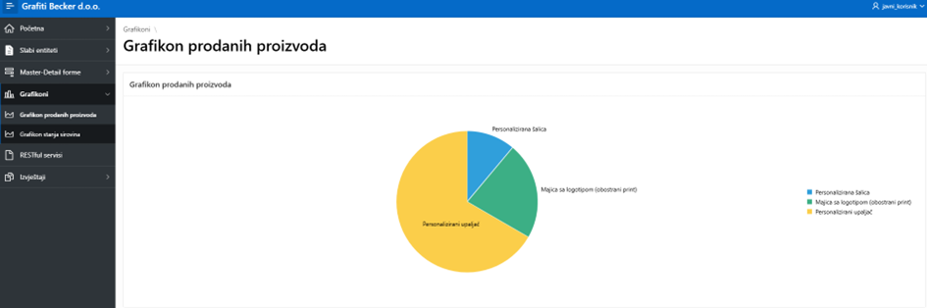
Slika 27. Kružni grafikon prodanih proizvoda ( Izvor: vlastita izrada)

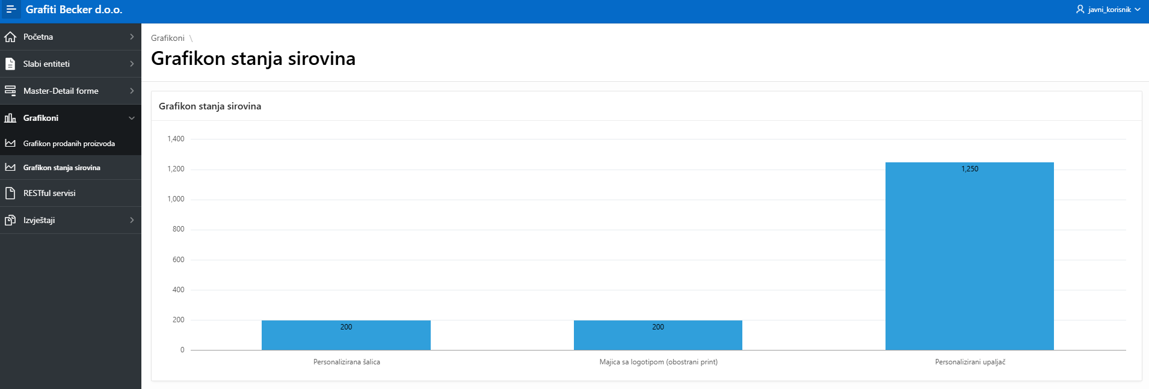Slika 28. Stupčasti grafikon stanja sirovina( Izvor: vlastita izrada)

Oracle APEX omogućuje izradu RESTful servisa koji služe kao aplikacijsko sučelje (API) za pristup podacima putem internetskih protokola. U okviru ovog projekta izrađena su tri RESTful servisa korištenjem alata SQL Workshop.
Servisi omogućuju pristup podacima iz sljedećih tablica:
- Kupci
- Proizvodi
- Reklamacije

Svi servisi vraćaju podatke u standardiziranom formatu poznatom kao JSON (JavaScript Object Notation), koji je jednostavan za obradu i čitanje u web aplikacijama. Ovim pristupom omogućena je integracija s vanjskim sustavima, razmjena podataka i razvoj klijentskih sučelja.

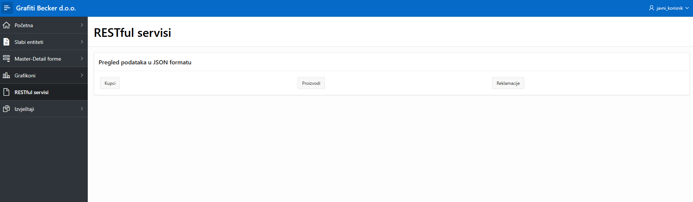
Slika 29. Prikaz stranice RESTful servisa (Izvor: vlastita izrada)

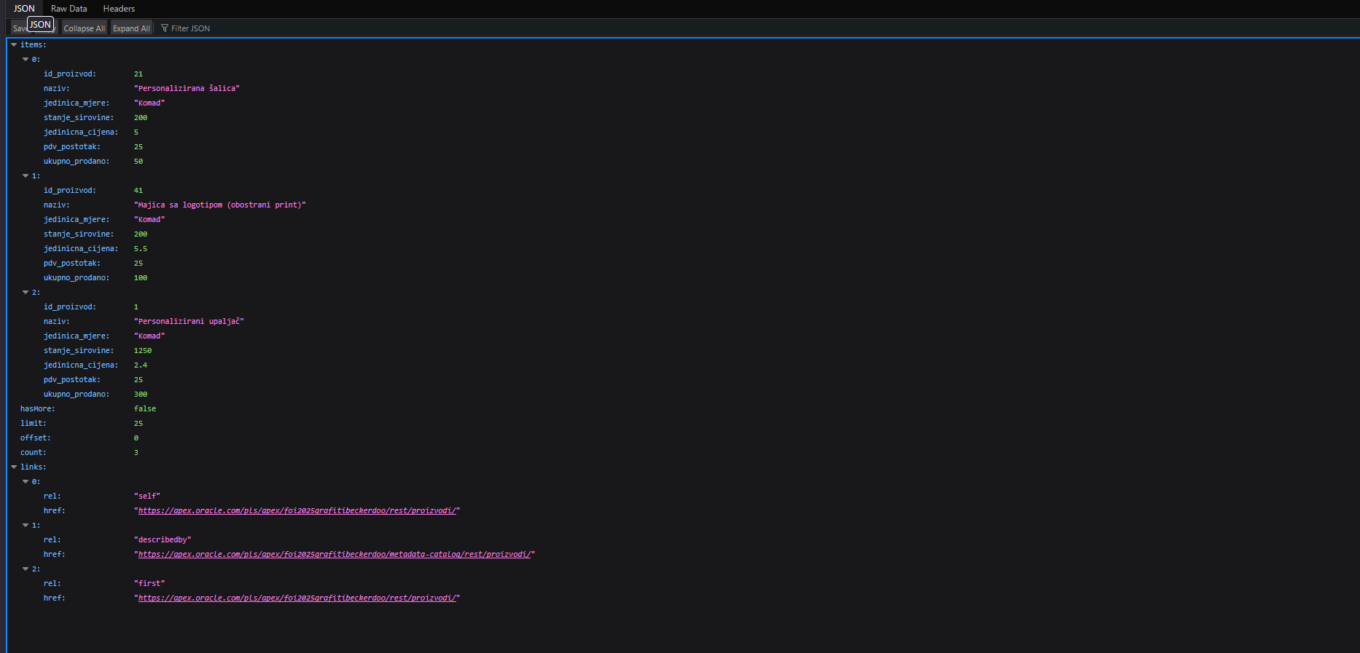
Slika 30. RESTful podaci proizvoda (Izvor: vlastita izrada)

Poveznice na RESTful servise:
- Proizvodi - https://apex.oracle.com/pls/apex/foi2025grafitibeckerdoo/rest/proizvodi/
- Kupci - https://apex.oracle.com/pls/apex/foi2025grafitibeckerdoo/rest1/kupci/
- Reklamacije-https://apex.oracle.com/pls/apex/foi2025grafitibeckerdoo/rest3/reklamacije/
Poveznica na kreiranu aplikaciju:
- https://apex.oracle.com/pls/apex/r/foi2025grafitibeckerdoo/grafiti-becker-d-o-o/po%C4%8Detna?session=17534371653174

- Priloženi dokumenti
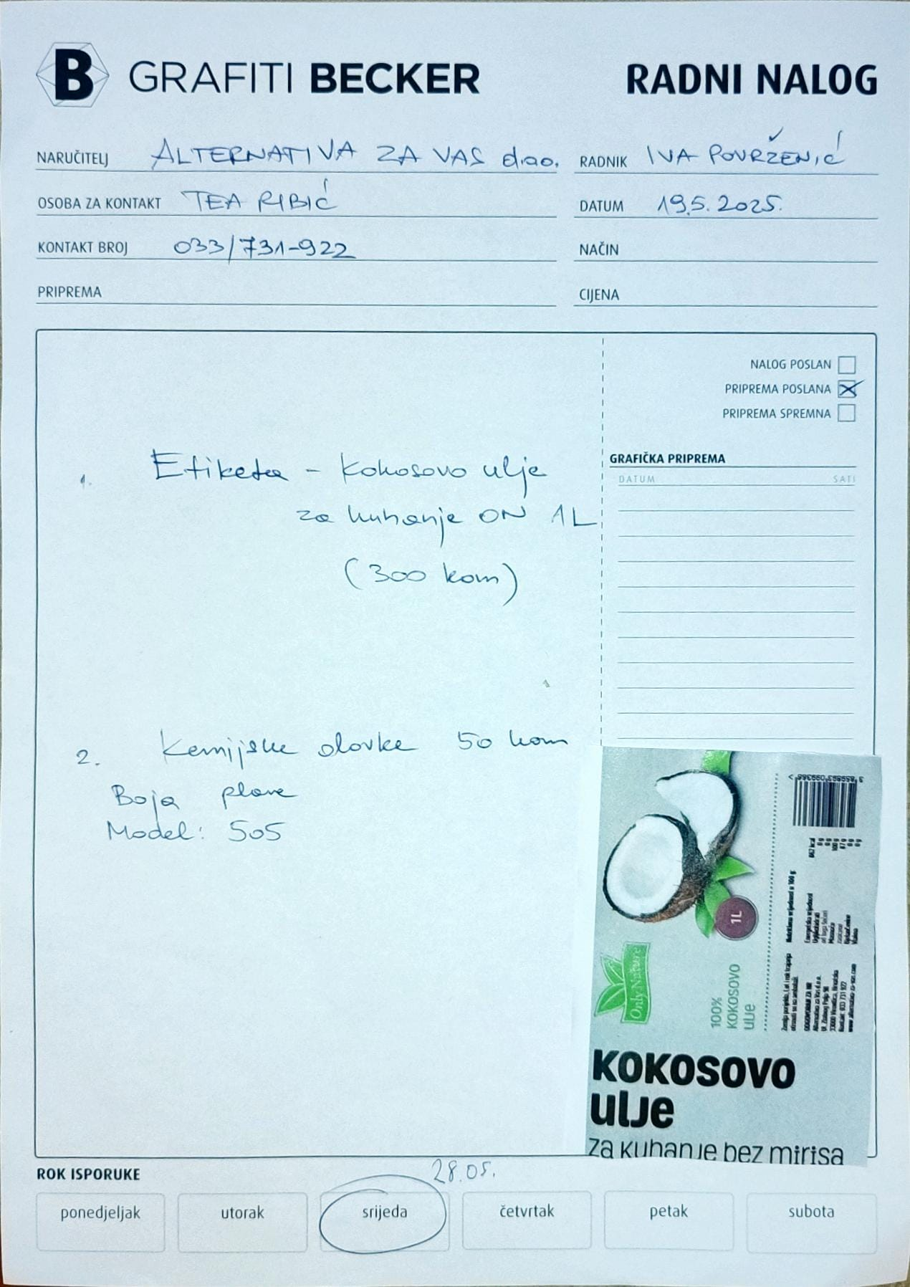
Slika 31 Primjer radnog naloga
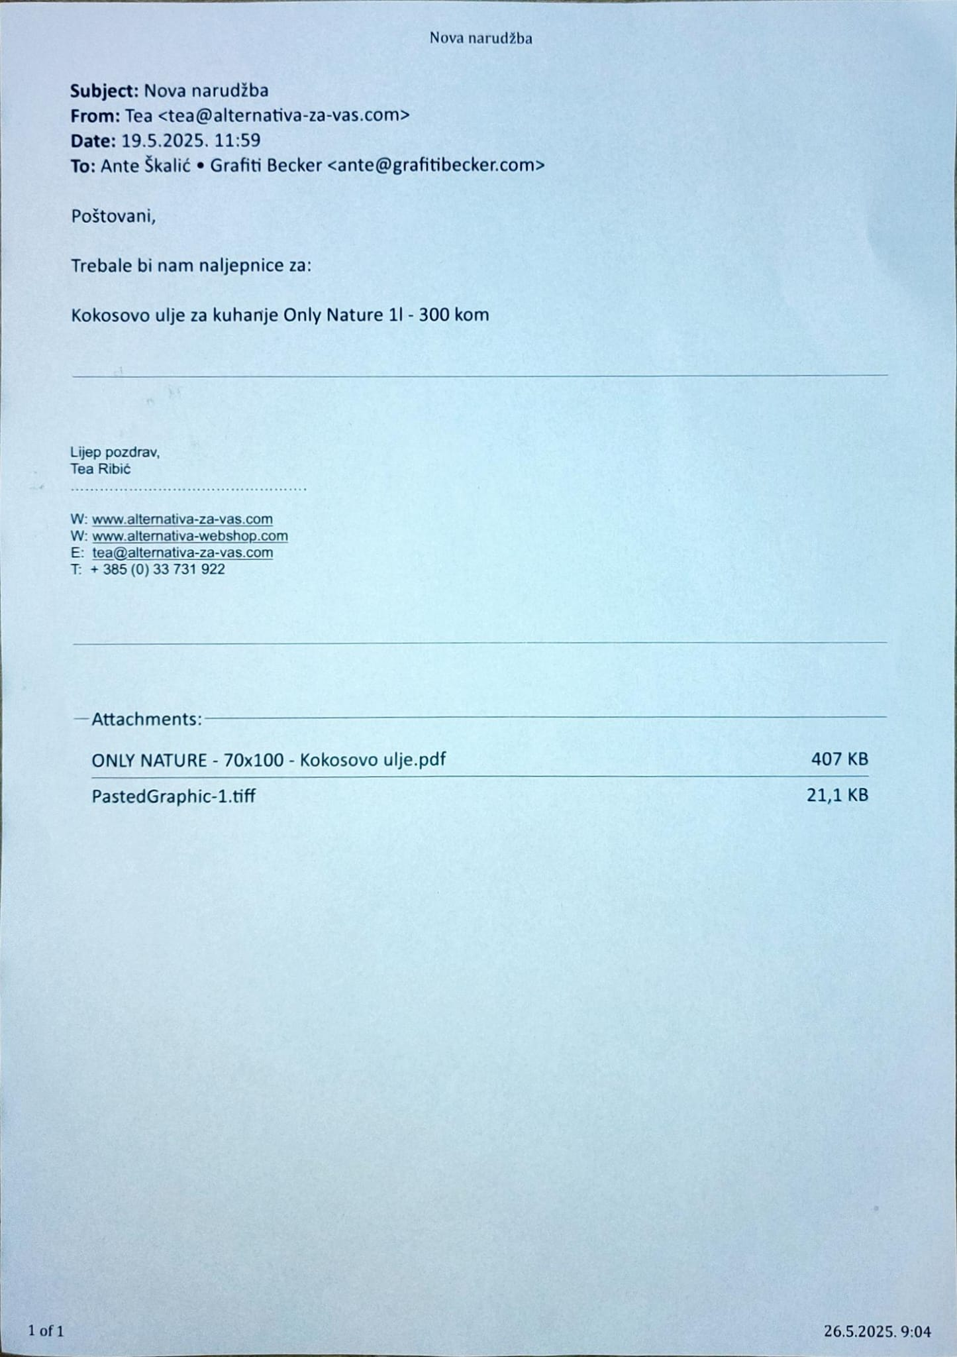

Slika 32. Primjer narudžbe

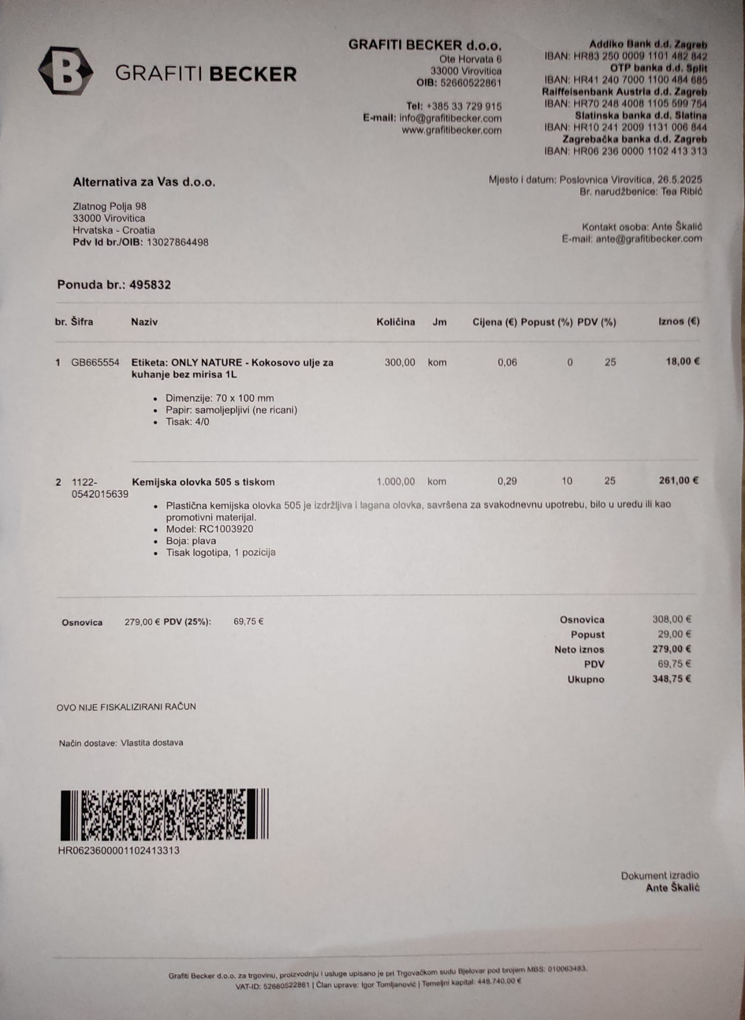
Slika 33. Primjer ponude
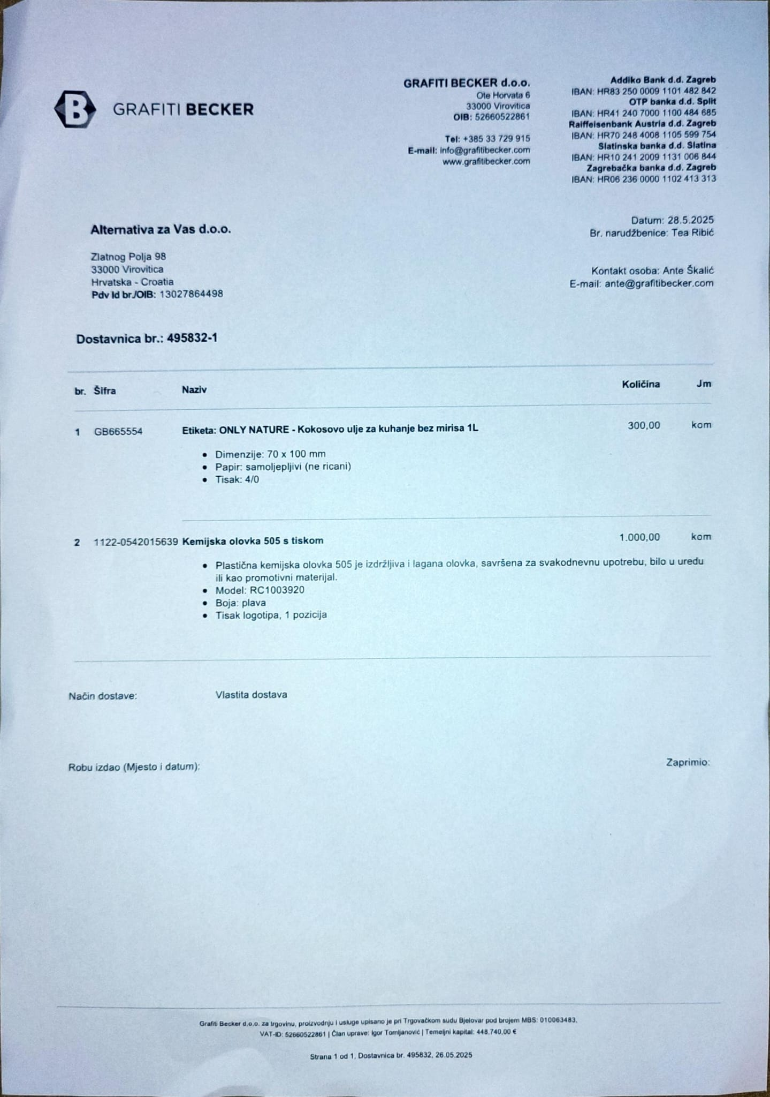
Slika 34. Primjer otpremnice/dostavnice

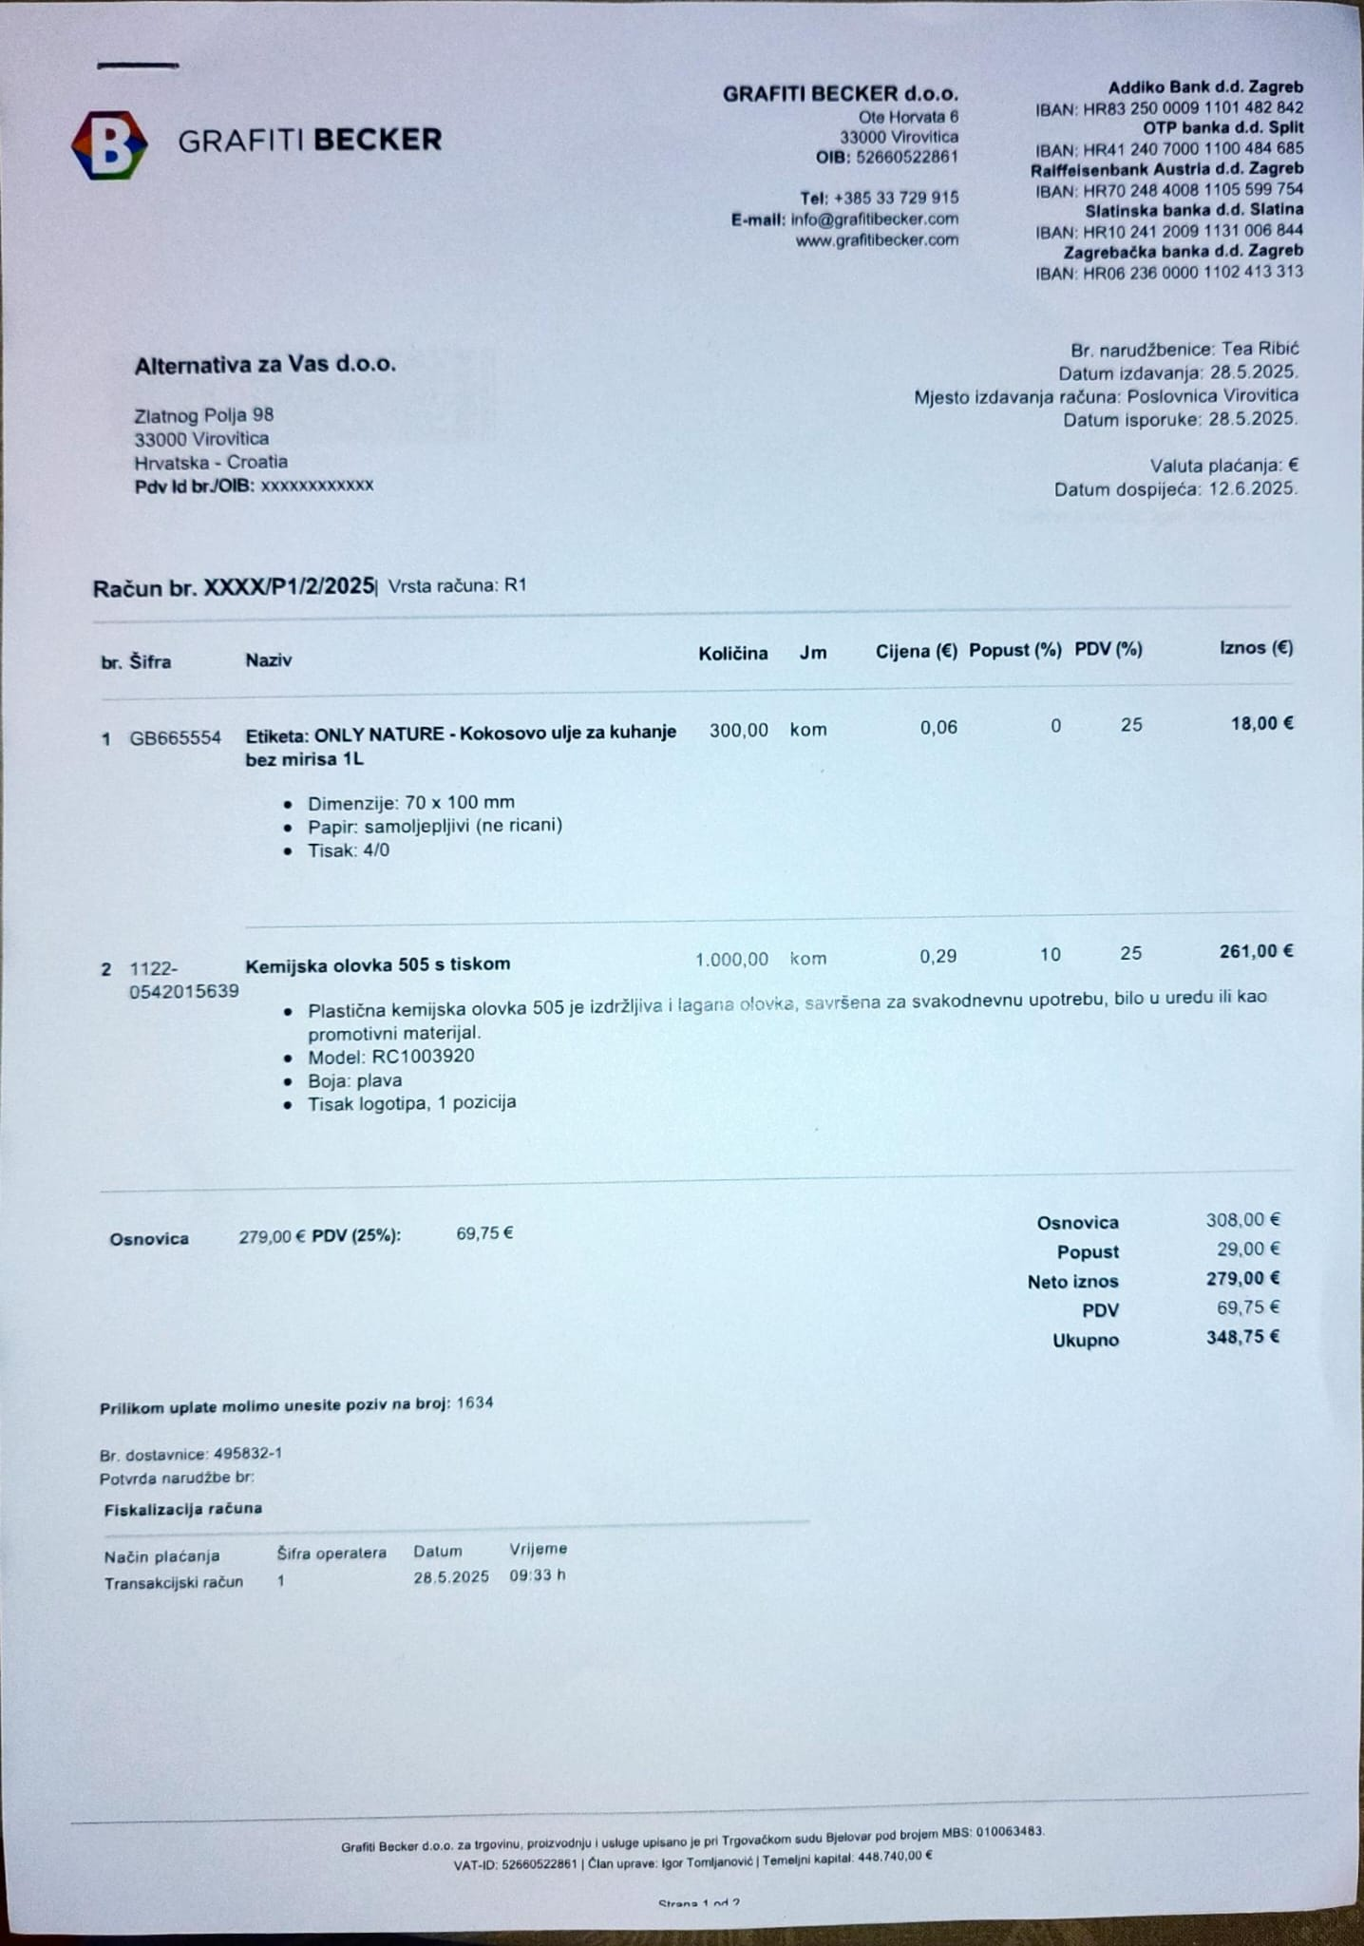
Slika 35 Primjer računa

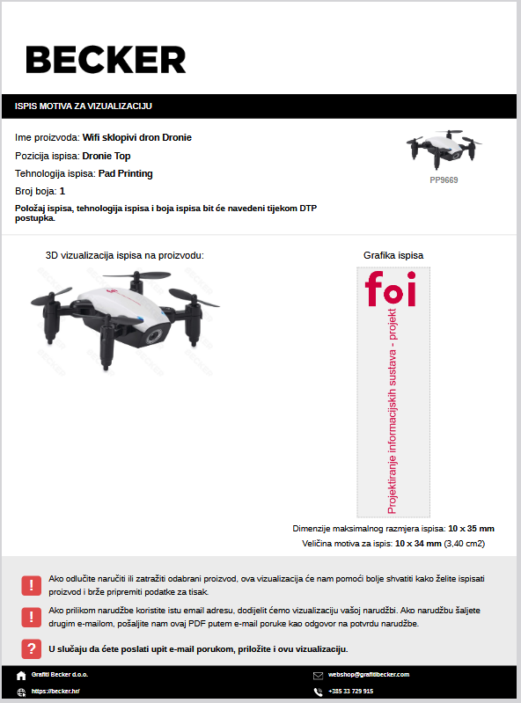
Slika 36 Radni nalog

- Zaključak
Projekt informacijskog sustava za podsustav prodaje poduzeća Grafiti Becker d.o.o. razvijen je u poštujući faze definirane pristupom razvoja sustava kakav je obrađen u sklopu predmeta „projektiranje informacijskih sustava“. Prvobitno je promatran objektni sustav o kojemu su prikupljene informacije o procesima i podacima unutar sustava. Isti sustav je također i opisan. Analizom informacija o procesima i podacima te analizom dokumenata razvijeni su svi definirani modeli. Dekompozicijskim dijagramima i genetičkom definicijom vizualizirala se i opisala struktura objektnog sustava. Model poslovne tehnologije prikazan je u PK matrici. Unutarnja logika i struktura procesa opisana je u BPMN modelu. Slučajevima korištenja prikazano je što objektnu sustav izvodi, ali ne i kako. U sklopu modeliranja razvila su se dva modela podataka – logički statički model podataka EVA te dinamički i statički relacijski model. Temeljem svih razvijenih modela, razvijen je prototip aplikacije za podsustav prodaje. Prototip aplikacije razvijen je platformom Oracle Apex-u koji omogućuje razvoj uz minimalno (u konkretnom slučaju bez) programiranja odnosno pisanja koda.

Popis slika
Slika 1. Prikaz redoslijeda i vremena trajanja projektnih zadataka Ganttovim dijagramom(Izvor: vlastita izrada) 2
Slika 2. Lokacija sjedišta poduzeća prikazana na Google kartama, koordinate 45.81827066838642, 17.39244002517467 3
Slika 3. Primjer gotovog proizvoda - "jumbo plakat" viroexpo sajma 2025. 4
Slika 4. Samostalna personalizacija drona korištenjem web aplikacije poduzeća(Izvor: https://grafitibecker.com/hr/wifi-sklopivi-dron-dronie---PP9669) 5
Slika 5. Predložak poslovnog modela (eng. Business model canvas) (Izvor: vlastita izrada) 5
Slika 6. Genetička definicija sustava(Izvor: vlastita izrada) 6
Slika 7. Dekompozicijski dijagram jedinica(Izvor: vlastita izrada) 10
Slika 9. Dekompozicijski dijagram problema(Izvor: vlastita izrada) 13
Slika 10. Dekompozicijski dijagram ciljeva(Izvor: vlastita izrada) 14
Slika 11. PK matrica (Izvor: vlastita izrada) 27
Slika 12. Ganttov dijagram završne faze projekta (Izvor: vlastita izrada) 28
Slika 13. BPMN model procesa prodaje kupcu (Izvor: vlastita izrada) 29
Slika 14. Dijagram slučaja korištenja: Prijava u sustav prodaje(Izvor: vlastita izrada) 30
Slika 15. Dijagram slučaja korištenja: Slanje ponude kupcu(Izvor: vlastita izrada) 32
Slika 17. Dijagram slučaja korištenja: Isporuka gotovih proizvoda kupcu 40
(Izvor: vlastita izrada) 40
Slika 15. EVA model podsustava prodaje (Izvor: vlastita izrada) 46
Slika 19. Prikaz početne stranice aplikacije (Izvor: vlastita izrada) 48
Slika 20. Navigacijski izbornici (izvor: vlastita izrada) 49
Slika 21. Unos novog kupca u bazu podataka (Izvor: vlastita izrada) 50
Slika 22. Izmjena postojećeg kupca (Izvor: vlastita izrada) 50
Slika 25. Master-detail forma za reklamaciju ( Izvor: vlastita izrada) 52
Slika 26. Izvještaj ugovora o kupoprodaji(Izvor: vlastita izrada) 53
Slika 29. Prikaz stranice RESTful servisa (Izvor: vlastita izrada) 55
Slika 30. RESTful podaci proizvoda (Izvor: vlastita izrada) 55
Slika 32. Primjer narudžbe 57
Slika 33. Primjer ponude 58
Slika 34. Primjer otpremnice/dostavnice 59

Popis tablica
Tablica 1. Tablični prikaz popisa procesa(Izvor: vlastita izrada) 15
Tablica 2. Tablični prikaz popisa klasa podataka(Izvor: vlastita izrada) 20
Tablica 3. Tablični prikaz entiteta slučaja korištenja: Prijava u sustav prodaje(Izvor: vlastita izrada) 31
Tablica 4. Tablični prikaz entiteta slučaja korištenja: Slanje ponude kupcu(Izvor: vlastita izrada) 33
Tablica 5. Tablični prikaz entiteta slučaja korištenja: Kreiranje radnog naloga i kupoprodajnog ugovora(Izvor: vlastita izrada) 35
Tablica 6. Tablični prikaz entiteta slučaja korištenja: Isporuka gotovih proizvoda kupcu(Izvor: vlastita izrada) 38
Tablica 7. Tablični prikaz entiteta slučaja korištenja: Ispostava i slanje fakture (Izvor: vlastita izrada) 41
Tablica 8. Tablični prikaz entiteta slučaja korištenja: Ispostava i obrada reklamacije (Izvor: vlastita izrada) 43
Tablica 9. Relacijska shema podsustava prodaje (Izvor: vlastita izrada) 47

